
Об утверждении регламентов государственных услуг в сфере социальной защиты населения по Атырауской области
Утративший силу
Постановление Акимата Атырауской области от 23 мая 2014 года № 153. Зарегистрировано Департаментом юстиции Атырауской области 23 июня 2014 года № 2942
Сноска. Утратило силу постановлением акимата Атырауской области от 25.09.2015 № 293 (вводится в действие по истечении десяти календарных дней после дня его первого официального опубликования).
Примечание РЦПИ:
В тексте документа сохранена пунктуация и орфография оригинала.
В соответствии с пунктом 3 статьи 16 Закона Республики Казахстан от 15 апреля 2013 года "О государственных услугах" акимат Атырауской области ПОСТАНОВЛЯЕТ:
Утвердить:
1) регламент государственной услуги "Присвоение статуса оралмана" согласно приложению 1 к настоящему постановлению;
2) регламент государственной услуги "Выдача, переоформление и продление разрешения иностранному работнику на трудоустройство и работодателям на привлечение иностранной рабочей силы для осуществления трудовой деятельности на территории соответствующей административно-территориальной единицы" согласно приложению 2 к настоящему постановлению;
3) регламент государственной услуги "Выдача направлений лицам на участие в активных формах содействия занятости" согласно приложению 3 к настоящему постановлению;
4) регламент государственной услуги "Регистрация и постановка на учет безработных граждан" согласно приложению 4 к настоящему постановлению;
5) регламент государственной услуги "Выдача справок безработным гражданам" согласно приложению 5 к настоящему постановлению;
6) регламент государственной услуги "Назначение государственного пособия на детей до восемнадцати лет" согласно приложению 6 к настоящему постановлению;
7) регламент государственной услуги "Назначение государственной адресной социальной помощи" согласно приложению 7 к настоящему постановлению;
8) регламент государственной услуги "Назначение жилищной помощи" согласно приложению 8 к настоящему постановлению;
9) регламент государственной услуги "Назначение материального обеспечения детям-инвалидам, обучающимся на дому" согласно приложению 9 к настоящему постановлению;
10) регламент государственной услуги "Оформление документов на оказание специальных социальных услуг в условиях ухода на дому" согласно приложению 10 к настоящему постановлению;
11) регламент государственной услуги "Назначение социальной помощи отдельным категориям нуждающихся граждан по решениям местных представительных органов" согласно приложению 11 к настоящему постановлению;
12) регламент государственной услуги "Назначение социальной помощи специалистам социальной сферы, проживающим и работающим в сельских населенных пунктах, по приобретению топлива" согласно приложению 12 к настоящему постановлению;
13) регламент государственной услуги "Выдача справки, подтверждающей принадлежность заявителя (семьи) к получателям адресной социальной помощи" согласно приложению 13 к настоящему постановлению;
14) регламент государственной услуги "Оформление документов на инвалидов для предоставления им протезно-ортопедической помощи" согласно приложению 14 к настоящему постановлению;
15) регламент государственной услуги "Оформление документов на инвалидов для обеспечения их сурдо-тифлотехническими и обязательными гигиеническими средствами" согласно приложению 15 к настоящему постановлению;
16) регламент государственной услуги "Оформление документов на инвалидов для предоставления им кресла-коляски" согласно приложению 16 к настоящему постановлению;
17) регламент государственной услуги "Оформление документов на инвалидов для предоставления им услуги индивидуального помощника для инвалидов первой группы, имеющих затруднение в передвижении и специалиста жестового языка для инвалидов по слуху" согласно приложению 17 к настоящему постановлению;
18) регламент государственной услуги "Оформление документов на оказание специальных социальных услуг в медико-социальных учреждениях (организациях)" согласно приложению 18 к настоящему постановлению;
19) регламент государственной услуги "Регистрация и учет граждан, пострадавших вследствие ядерных испытаний на Семипалатинском испытательном ядерном полигоне, выплата единовременной государственной денежной компенсации, выдача удостоверений" согласно приложению 19 к настоящему постановлению;
20) регламент государственной услуги "Оформление документов на инвалидов для обеспечения их санаторно-курортным лечением" согласно приложению 20 к настоящему постановлению.
Сноска. Подпункт 8) утратил силу постановлением акимата Атырауской области от 26.06.2015 № 191 (вводится в действие по истечении десяти календарных дней после дня его первого официального опубликования, но не ранее введения в действие приказа Министра национальной экономики Республики Казахстан от 09 апреля 2015 года № 319 "Об утверждении стандартов государственных услуг в сфере жилищно-коммунального хозяйства").
2. Контроль за исполнением настоящего постановления возложить на Накпаева С.Ж. – заместителя акима Атырауской области.
3. Настоящее постановление вводится в действие по истечению десяти календарных дней после дня его первого официального опубликования, но не ранее введения в действие постановления Правительства Республики Казахстан от 11 марта 2014 года № 217 "Об утверждении стандартов государственных услуг в сфере социальной защиты населения".
Аким области | Б. Измухамбетов

Приложение 1 к постановлению
акимата Атырауской области
от 23 мая 2014 года № 153
Утвержден постановлением
акимата Атырауской области
от 23 мая 2014 года № 153
Регламент государственной услуги
"Присвоение статуса оралмана"
1. Общие положения
1. Государственная услуга "Присвоение статуса оралмана" (далее – государственная услуга) оказывается местным исполнительным органом государственным учреждением "Управление координации занятости и социальных программ Атырауской области" (далее – услугодатель), расположенным по адресу: г.Атырау, пр.Азаттык, 31а.
Прием заявлений и выдача результатов оказания государственной услуги осуществляется услугодателем.
2. Форма оказания государственной услуги: бумажная.
3. Результат оказания государственной услуги - выдача услугополучателю (лям) удостоверения (ий) оралмана.
Форма предоставления результата оказания государственной услуги: бумажная
2. Описание порядка действий структурных подразделений (работников) услугодателя в процессе оказания государственной услуги
4. Основанием для начала процедуры (действия) по оказания государственной услуги является заявление по форме согласно приложению к Стандарту государственной услуги, утвержденного постановлением Правительства Республики Казахстан от 11 марта 2014 года № 217 "Об утверждении стандартов государственных услуг в сфере социальной защиты населения" (далее – Стандарт).
5. Этапы оказания государственной услуги:
1) специалист услугодателя регистрирует поступившие документы в течение 30(тридцати) минут, направляет специалисту канцелярии услугодателя;
2) специалист канцелярии регистрирует поступившие документы в течение 30 (тридцати) минут и направляет документы руководителю;
3) руководитель осуществляет ознакомление с поступившими документами в течение 30 (тридцати) минут и отправляет заместителю руководителя;
4) заместитель руководителя рассматривает документы в течение 30 (тридцати) минут и направляет руководителю;
5) руководитель рассматривает полученные документы в течение 30 (тридцати) минут и направляет ответственному специалисту;
6) ответственный специалист на основании поступивших документов в течении 4 (четырех) рабочих дней оформляет удостоверение услугополучателя, согласовавает его с заместителем и руководителем отдела и направляет в течении 1(одного) дня на подпись руководителю;
7) руководитель подписывает удостоверение услугополучателя и направляет в канцелярию в течении 30(тридцати) минут;
8) специалист канцелярии направляет результат государственной услуги ответственному специалисту в течении 30(традцати) минут;
9) ответственный специалист регистрирует и передает результат государственной услуги услугополучателю в течении 30 (тридцати) минут.
3. Описание порядка взаимодействия структурных подразделений (работников) услугодателя в процессе оказания государственной услуги
6. В процессе оказания государственной услуги задействованы следующие структурно-функциональные единицы (далее – СФЕ):
специалист услугодателя;
специалист канцелярии;
руководитель;
заместитель руководителя;
руководитель отдела.
7. Описание последовательности процедур (действий) между структурными подразделениями (работниками) с указанием длительности каждой процедуры (действия) приведены в приложении 1, справочник бизнес-процессов оказания государственной услуги в приложении 2 к настоящему Регламенту.
Приложение 1 к Регламенту
государственный услуги
"Присвоение статус оралмана"
Описание последовательности процедур (действий) между структурными подразделениями (работниками) с указанием длительности каждый процедуры (действия)

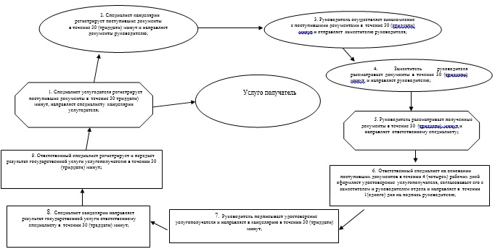

Приложение 2 к Регламенту
государственный услуги
"Присвоение статус оралмана"
Справочник
бизнес-процессов оказания государственной услуги
"Присвоение статус оралмана"

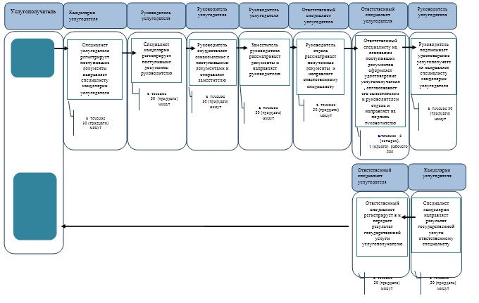

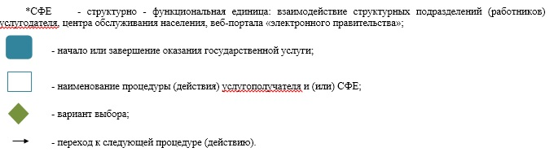

Приложение 2 к постановлению
акимата Атырауской области
от 23 мая 2014 года № 153
Утвержден постановлением
акимата Атырауской области
от 23 мая 2014 года № 153
Регламент государственной услуги
"Выдача, переоформление и продление разрешения иностранному работнику на трудоустройство и работодателям на привлечение иностранной рабочей силы для осуществления трудовой деятельности на территории соответствующей административно-территориальной единицы"
1. Общие положения
1. Государственная услуга "Выдача, переоформление и продление разрешения иностранному работнику на трудоустройство и работодателям на привлечение иностранной рабочей силы для осуществления трудовой деятельности на территории соответствующей административно-территориальной единицы" (далее – государственная услуга) оказывается государственным учреждением "Управление координации занятости и социальных программ Атырауской области" (далее - услугодатель), по адресу: г.Атырау проспект Азаттык, 31а.
Прием заявлений от услугополучателя (работодателя или иностранного работника) и выдача им результатов оказания государственной услуги осуществляется через:
1) услугодателя;
2) веб-портал "электронного правительства": www.egov.kz (далее - портал).
2. Форма оказываемой государственной услуги – электронная (частично автоматизированная) и (или) бумажная.
3. Результат оказания государственной услуги:
выдача, переоформление и продление разрешения услугополучателю (работодателю) на привлечение иностранной рабочей силы;
выдача, переоформление и продление разрешения услугополучателю (иностранному работнику) на трудоустройство.
Форма предоставления результата оказания государственной услуги: электронная и (или) бумажная.
2. Описание порядка действий структурных подразделений (работников) услугодателя в процессе оказания государственной услуги
4. Основание для начала процедуры (действия) по оказанию государственной услуги является заявление по форме согласно приложению 1 к Стандарту государственной услуги "Выдача, переоформление и продление разрешения иностранному работнику на трудоустройство и работодателям на привлечение иностранной рабочей силы для осуществления трудовой деятельности на территории соответствующей административно-территориальной единицы" (далее – стандарт), утвержденному постановлением Правительства Республики Казахстан от 11 марта 2014 года № 217 "Об утверждении стандартов государственных услуг в сфере социальной защиты населения" либо запрос в форме электронного документа, удостоверенного электронной цифровой подписью (далее - ЭЦП) услугополучателя (работодателя).
5. Содержание каждой процедуры (действия), входящей в состав процесса оказания государственной услуги, длительность их выполнения:
при выдаче разрешения на привлечение иностранной рабочей силы:
1) работник канцелярии услугодателя регистрирует документы определенные в пункте 9 Стандарта, выдает услугополучателю (либо его представителю по доверенности) талон заявления с указанием даты регистрации и даты получения государственной услуги, фамилии и инициалов лица, принявшего документы и предоставляет документы руководителю услугодателя не более 20 (двадцати) минут;
2) руководитель услугодателя направляет документы исполнителю не более 20 (двадцати) минут;
3) в случае соответствия документов исполнитель вносит документы на рассмотрение комиссии по выдаче разрешений на привлечение иностранной рабочей силы Атырауской области (далее - комиссия) в течение 14 (четырнадцати) рабочих дней;
4) комиссия рассматривает документы и рекомендует услугодателю о выдаче разрешения либо об отказе в течение 1 (одного) рабочего дня;
5) исполнитель согласно рекомендации комиссии подготавливает проект решения и направляет руководителю для подписания в течении 20 (двадцати) минут;
6) руководитель услугодателя подписывает и направляет решение исполнителю не более 20 (двадцати) минут;
7) исполнитель на основании решения подготавливает уведомление о принятом решении и направляет руководителю на подпись не более 20 (двадцати) минут;
8) руководитель услугодателя подписывает и направляет уведомления исполнителю не более 20 (двадцати) минут;
9) исполнитель регистрирует уведомление и направляет услугополучателю (либо его представителю по доверенности) в течение 1(одного) рабочего дня;
10) исполнитель после получения копии документов, гарантирующих выезд иностранной рабочей силы из Республики Казахстан (предоставленных услугополучателем в течении 20 (двадцати) рабочих дней после получения уведомления) подготавливает проект разрешения на привлечение иностранной рабочей силы и направляет руководителю для подписания в течении 2 (двух) рабочих дней;
11) руководитель после подписания разрешения передает его исполнителю (в течении 20 минут);
12) исполнитель выдает разрешение услугополучателю либо его представителю по доверенности в течении 1(одного) рабочего дня.
При переоформлении разрешения:
1) работник канцелярии услугодателя принимает документы определенные в пункте 9 Стандарта и предоставляет документы руководителю услугодателя в течении 20 (двадцати) минут;
2) руководитель передает документы исполнителю на рассмотрение в течении 20 (двадцати) минут;
3) исполнитель рассматривает документы на соответствие требованиям Правил и вносит на рассмотрение руководителю услугодателя в течение 4 (четырех) рабочих дней;
4) руководитель услугодателя рассматривает документы и принимает решение о переоформлении либо об отказе в переоформлении и передает исполнителю в течение 1(одного) рабочего дня;
5) исполнитель на основании решения руководителя услугодателя подготавливает и предоставляет уведомление руководителю для подписания в течение 3 (трех) рабочих дней;
6) руководитель услугодателя подписывает уведомления о переофорлении разрешения либо об отказе и направляет исполнителю в течении дня;
7) исполнитель регистрирует уведомление о переоформлении разрешения либо отказе и направляет услугополучателю (либо его представителю по доверенности) не более 20 (двадцати) минут;
8) исполнитель после получения копии документов, гарантирующих выезд иностранной рабочей силы из Республики Казахстан (предоставленных услугополучателем в течении 20 рабочих дней после получения уведомления) подготавливает проект разрешения на привлечение иностранной рабочей силы и направляет руководителю для подписания в течении 2(двух) рабочих дней;
9) руководитель после подписания разрешения передает его исполнителю в течении 20 (двадцати) минут;
10) исполнитель выдает разрешение услугополучателю (либо его представителю по доверенности в течении 1(одного) рабочего дня);
при продлении разрешения на привличение иностранной рабочей силы:
1) работник канцелярии услугодателя принимает документы определенные в пункте 9 Стандарта и предоставляет их руководителю услугодателя в течении 20 (двадцати) минут;
2) руководитель услугодателя направляет документы исполнителю (не более 20 (двадцати) минут;
3) исполнитель рассматривает документы на соответствие требованиям Правил и вносит на рассмотрение руководителю услугодателя в течение 5 (пяти) рабочих дней;
4) руководитель услугодателя рассматривает документы и принимает решение о продлении либо об отказе в продлении в течение 1 (одного) рабочего дня;
5) исполнитель согласно решения руководителя услугодателя подготавливает уведомления о продлении разрешения либо об отказе и направляет руководитею услугодателя в течение 3 (трех) рабочих дней;
6) руководитель услугодателя подписывает уведомление о продлении разрешения либо об отказе и направляет уведомление исполнителю не более 20 (двадцати) минут;
7) исполнитель регистрирует уведомление о продлении разрешения либо об отказе и направляет услугополучателю (либо его представителю по доверенности) не более 20 (двадцати) минут;
при выдаче или продлении разрешения иностранному работнику на трудоустройство:
1) работник канцелярии услугодателя принимает документы определенные в пункте 9 Стандарта и предоставляет их руководителю услугодателя в течении 20 (двадцати) минут;
2) руководитель передает документы исполнителю на рассмотрение в течении 20 (двадцати) минут;
3) исполнитель рассматривает документы на соответствие требованиям Правил и вносит на рассмотрение руководителю услугодателя в течение 5 (пяти) рабочих дней;
4) руководитель услугодателя рассматривает документы и принимает решение о выдаче или продления разрешения либо об отказе в течение 1 (одного) рабочего дня;
5) исполнитель согласно решения руководителя услугодателя подготавливает уведомление о выдаче или продлении разрешения либо об отказе в течение 3 (трех) рабочих дней;
6) руководитель услугодателя подписывает уведомление о выдаче или продлении разрешения либо об отказе и направляет уведомление исполнителю не более 20 (двадцати) минут;
7) исполнитель регистрирует уведомление о выдаче или продлении разрешения либо об отказе и направляет услугополучателю (либо его представителю по доверенности) (не более двадцати минут);
8) исполнитель после получения копии документов, гарантирующих выезд иностранной рабочей силы из Республики Казахстан (предоставленных услугополучателем в течении 20 рабочих дней после получения уведомления) подготавливает проект разрешения на трудоустройство иностранной рабочей силы и направляет руководителю для подписания в течении 2 (двух) рабочих дней;
9) руководитель после подписания разрешения передает его исполнителю в течении 20 (двадцати) минут;
10) исполнитель выдает разрешение услугополучателю либо его представителю по доверенности в течении 1(одного) рабочего дня.
при переоформлении разрешения иностранному работнику на трудоустройство:
1) работник канцелярии услугодателя принимает документы определенные в пункте 9 Стандарта и предоставляет их руководителю услугодателя в течении 20 (двадцати) минут;
2) руководитель услугодателя направляет документы исполнителю не более 20 (двадцати) минут;
3) исполнитель рассматривает документы на соответствие требованиям Правил и вносит на рассмотрение руководителю услугодателя в течение 2 (двух) рабочих дней;
4) руководитель услугодателя рассматривает документы и принимает решение о переоформлении разрешения либо об отказе в течение 1 (одного) рабочего дня;
5) исполнитель согласно решения руководителя услугодателя подготавливает уведомление о переоформлении разрешения либо об отказе в течение 3 (трех) рабочих дней;
6) руководитель услугодателя подписывает уведомление о переоформлении разрешения либо об отказе и направляет уведомление исполнителю не более 20 (двадцати) минут;
7) исполнитель регистрирует уведомление о переоформлении разрешения либо отказе и направляет услугополучателю либо его представителю по доверенности не более 20 (двадцати) минут.
8) исполнитель после получения копии документов, гарантирующих выезд иностранной рабочей силы из Республики Казахстан (предоставленных услугополучателем в течении 20 рабочих дней после получения уведомления) подготавливает проект разрешения на трудоустройство и направляет руководителю для подписания в течении 2 (двух) рабочих дней;
9) руководитель после подписания разрешения передает его исполнителю в течении 20 (двадцати) минут;
10) исполнитель выдает разрешение услугополучателю либо его представителю по доверенности в течении 1(одного) рабочего дня.
3. Описание порядка взаимодействия структурных подразделений (работников) услугодателя в процессе оказания государственной услуги
6. В процессе оказания государственной услуги задействованы следующие структурно-функциональные единицы (далее – СФЕ):
работник канцелярии услугодателя;
руководитель услугодателя;
исполнитель;
комиссия.
7. Описание последовательности процедур (действий) между структурными подразделениями (работниками) с указанием длительности каждой процедуры (действия) приведено в приложении 1, справочник бизнес-процессов оказания государственной услуги "Выдача, переоформление и продление разрешения иностранному работнику на трудоустройство и работодателям на привлечение иностранной рабочей силы для осуществления трудовой деятельности на территории соответствующей административно-территориальной единицы" в приложении 3 к настоящему Регламенту.
4. Описание порядка взаимодействия с центром обслуживания населения и (или) иными услугодателями, а также порядка использования информационных систем в процессе оказания государственной услуги
8. Пошаговые действия и решения через портал (диаграмма функционального взаимодействия при оказании государственной услуги приведены в приложении 2 к настоящему Регламенту):
1) услугополучатель осуществляет регистрацию на портале с помощью своего регистрационного свидетельства ЭЦП, которое прикреплено услугополучателем в интернет-браузер компьютера (осуществляется для незарегистрированных услугополучателей на портале);
2) процесс 1 - прикрепление услугополучателем регистрационного свидетельства ЭЦП в интернет-браузер компьютера, введение услугополучателем пароля (процесс авторизации) на портале для получения государственной услуги;
3) условие 1 - проверка на портале подлинности данных о зарегистрированном услугополучателе через индивидуальный идентификационный номер или бизнес-идентификационный номер (далее – ИИН или БИН) и пароль;
4) процесс 2 - формирование порталом сообщения об отказе в авторизации в связи с имеющимися нарушениями в данных услугополучателя;
5) процесс 3 - выбор услугополучателем государственной услуги, указанной в настоящем Регламенте, заполнение услугополучателем формы запроса (ввод данных) с прикреплением необходимых документов, определенных в пункте 9 Стандарта;
6) процесс 4 - выбор услугополучателем регистрационного свидетельства ЭЦП для удостоверения (подписания) запроса;
7) условие 3 - проверка на портале срока действия регистрационного свидетельства ЭЦП и отсутствия в списке отозванных (аннулированных) регистрационных свидетельств, а также соответствия идентификационных данных между ИИН или БИН, указанных в запросе и в регистрационном свидетельстве ЭЦП;
8) процесс 5 - формирование сообщения об отказе в запрашиваемой государственной услуге в связи с не подтверждением подлинности ЭЦП услугополучателя;
9) процесс 6 - удостоверение (подписание) посредством ЭЦП услугополучателя заполненной формы запроса (введенных данных) и прикрепленных к нему документов определенных в пункте 9 Стандарта, (в электронном виде) на оказание государственной услуги;
10) процесс 7 - регистрация электронного документа (запроса услугополучателя) и обработка запроса в информационная система государственная база данных "Е - лицензирование" (далее – ИС ГБД "Е - лицензирование");
11) условие 4 - проверка услугодателем соответствия услугополучателя квалификационным требованиям и основаниям для выдачи разрешения;
12) процесс 8 - формирование сообщения об отказе в запрашиваемой государственной услуге в связи с имеющимися нарушениями в данных услугополучателя в ИС ГБД "Е-лицензирование";
13) процесс 9 - получение услугополучателем результата государственной услуги, сформированной порталом. Электронный документ формируется с использованием ЭЦП уполномоченного лица услугодателя.
Приложение 1 Регламенту государственной
услуги "Выдача, переоформление и продление
разрешения иностранному работнику на
трудоустройство и работодателям на привлечение
иностранной рабочей силы для осуществления
трудовой деятельности на территории соответсвующей
административно-территориальной единицы"
Описание последовательности процедур (действий) между структурными подразделениями (работниками) с указанием длительности каждой процедуры (действия)

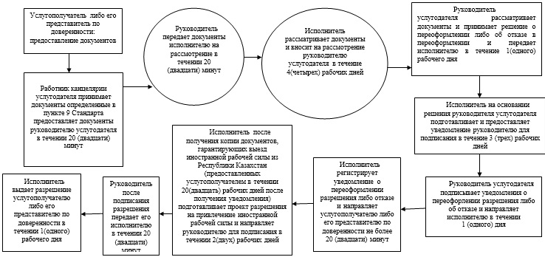

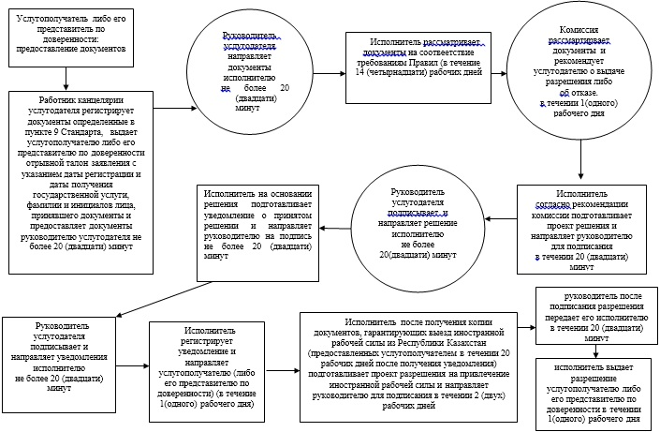

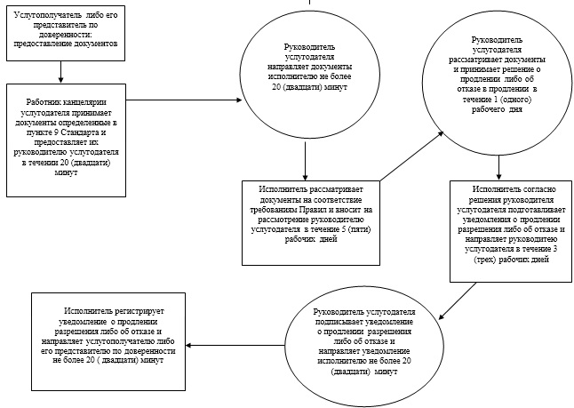

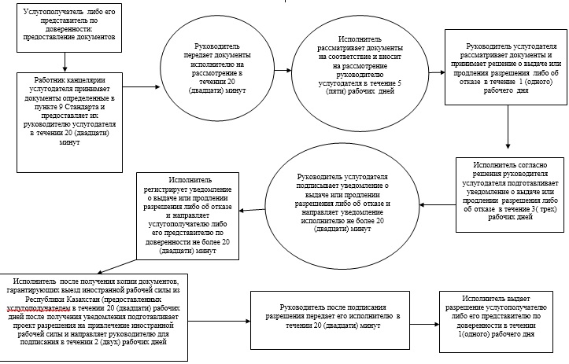

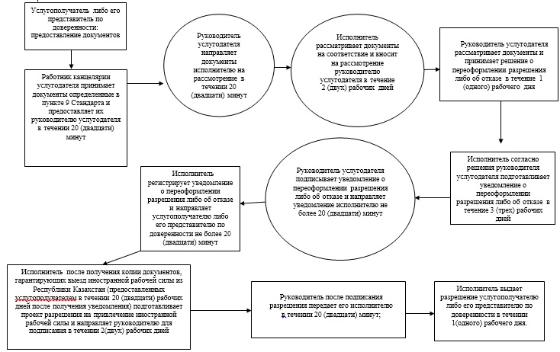

Приложение 2 Регламенту
разрешения иностранному работнику на
трудоустройство и работодателям на привлечение
иностранной рабочей силы для осуществления
трудовой деятельности на территории соответсвующей
административно-территориальной единицы"
Диаграмма функционального взаимодействия при оказании государственной услуги через портал

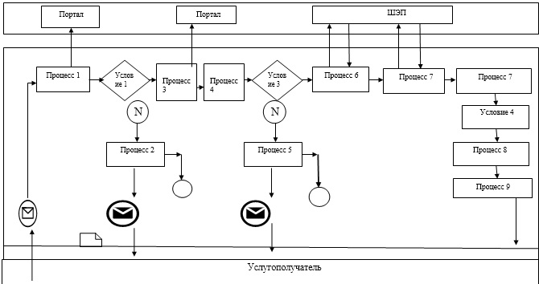

Таблица. Условные обозначения

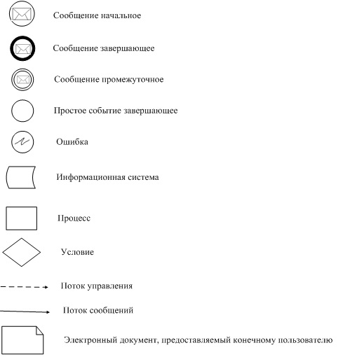

Приложение 3 Регламенту государственной
услуги "Выдача, переоформление и продление
разрешения иностранному работнику на
трудоустройство и работодателям на привлечение
иностранной рабочей силы для осуществления
трудовой деятельности на территории соответсвующей
административно-территориальной единицы"
Регламент государственной услуги
"Выдача, переоформление и продление разрешения иностранному работнику на трудоустройство и работодателям на привлечение иностранной рабочей силы для осуществления трудовой деятельности на территории соответствующей административно-территориальной единицы" при выдаче разрешения на привлечение иностранной рабочей силы:

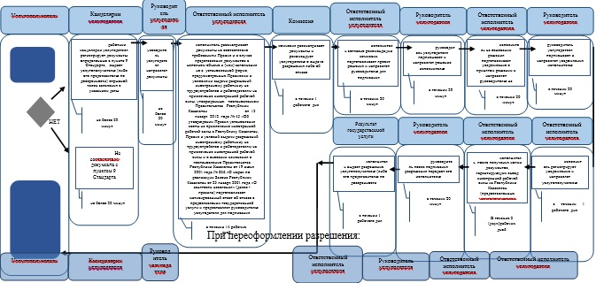

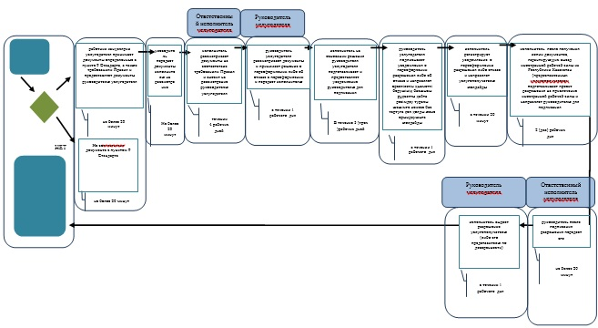
при продлении разрешения на привлечение иностранной рабочей силы:
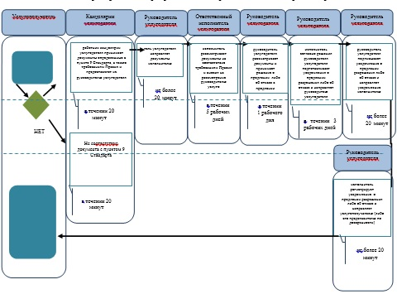
при выдаче или продлении разрешения иностранному работнику на трудоустройство:
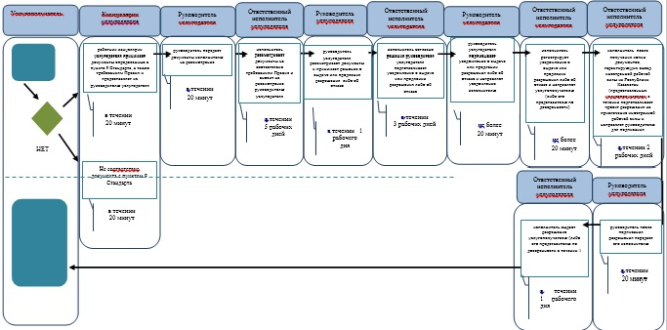

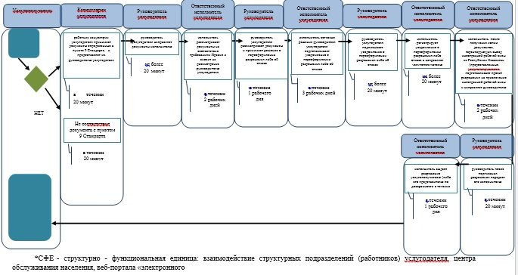

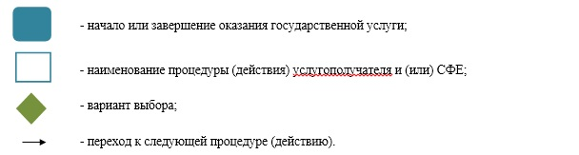

Приложение 3 к постановлению
акимата Атырауской области
от 23 мая 2014 года № 153
Утвержден постановлением
акимата Атырауской области
от 23 мая 2014 года № 153
Регламент государственной услуги
"Выдача направлений лицам на участие в активных формах содействия занятости"
1. Общие положения
1. Государственная услуга "Выдача направлений лицам на участие в активных формах содействия занятости" (далее – государственная услуга) оказывается отделами занятости и социальных программ города Атырау и районов области (далее – услугодатель).
Прием заявлений и выдача результатов оказания государственной услуги осуществляются через:
1) услугодателя;
2) веб-портал "электронного правительства": www.egov.kz (далее – портал).
2. Форма оказания государственной услуги: электронная (частично автоматизированная) и (или) бумажная.
3. Результат оказания государственной услуги – выдача направления лицам на участие в активных мерах содействия занятости (далее - направление), которая включает в себя:
1) направление для трудоустройства;
2) направление на общественные работы;
3) направление лицам на профессиональную подготовку, переподготовку и повышение квалификации;
4) направление для трудоустройства на социальные рабочие места;
5) направление на молодежную практику;
6) оказание бесплатных услуг лицам в профессиональной ориентации.
Форма предоставления результата государственной услуги – электронная (частично автоматизированная) и (или) бумажная.
2. Описание порядка действий структурных подразделений (работников) услугодателя в процессе оказания государственной услуги
4. Основанием для начала процедуры (действия) по оказанию государственной услуги является:
при обращении к услугодателю - документ, удостоверяющий личность услугополучателя (удостоверение личности или паспорт гражданина Республики Казахстан, вид на жительство иностранца в Республике Казахстан, удостоверение лица без гражданства), а также для оралманов – удостоверение оралмана;
на портале – заявление в форме электронного документа, удостоверенного электронной цифровой подписью (далее – ЭЦП) услугополучателя.
5. Содержание каждой процедуры (действия) и его результат, входящей в состав процесса оказания государственной услуги:
1) специалист канцелярии услугодателя с момента подачи услугополучателем необходимых документов, указанных в пункте 9 Стандарта государственной услуги "Выдача направлений лицам на участие в активных формах содействия занятости", утвержденному постановлением Правительства Республики Казахстан от 11 марта 2014 года № 217 "Об утверждении стандартов государственных услуг в сфере социальной защиты населения" (далее - Стандарт), в течение 5 (пяти) минут осуществляет прием, их регистрацию и направляет документы на резолюцию руководству услугодателя;
2) руководство в течение 5 (пяти) минут ознакамливается с входящими документами, определяет ответственного исполнителя услугодателя и направляет документы для оказания государственной услуги ответственному исполнителю услугодателя;
3) ответственный исполнитель услугодателя в течение 10 (десяти) минут рассматривает поступившие документы, оформляет направление и передает руководству для подписания направления;
4) руководство в течение 5 (пяти) минут подписывает направление, направляет подписанное направление в канцелярию услугодателя;
5) специалист канцелярии услугодателя в течение 5 (пяти) минут регистрирует направление, выдает результат государственной услуги услугополучателю.
3. Описание порядка взаимодействия структурных подразделений (работников) услугодателя в процессе оказания государственной услуги
6. Перечень структурных подразделений (работников) услугодателя, которые участвуют в процессе оказания государственной услуги:
1) специалист канцелярии услугодателя;
2) руководство;
3) ответственный исполнитель услугодателя.
7. Описание последовательности процедур (действий) между структурными подразделениями (работниками) с указанием длительности каждой процедуры (действия) приведено в приложении 1, справочник бизнес-процессов оказания государственной услуги в приложении 2 к настоящему Регламенту.
4. Описание порядка взаимодействия с центром обслуживания населения и (или) иными услугодателями, а также порядка использования информационных систем в процессе оказания государственной услуги
8. Описание порядка обращения и последовательности процедур (действий) услугодателя и услугополучателя при оказании государственной услуги через портал (диаграмма функционального взаимодействия при оказании государственной услуги через портал приведена в приложении 3 к настоящему Регламенту):
1) услугополучатель осуществляет регистрацию на портале с помощью индивидуального идентификационного номера (далее – ИИН), а также пароля (осуществляется для незарегистрированных услугополучателей на портале);
2) процесс 1 – процесс ввода услугополучателем ИИН и пароля (процесс авторизации) на портале для получения услуги;
3) условие 1 – проверка на портале подлинности данных о зарегистрированном услугополучателе через ИИН и пароль;
4) процесс 2 – формирование порталом сообщения об отказе в авторизации в связи с имеющимися нарушениями в данных услугополучателя;
5) процесс 3 – выбор услугополучателем услуги, указанной в настоящем Регламенте, вывод на экран формы запроса для оказания услуги и заполнение услугополучателем формы (ввод данных) с учетом ее структуры и форматных требований, прикрепление к форме запроса необходимых копий документов в электронном виде, указанных в пункте 9 Стандарта, а также выбор услугополучателем регистрационного свидетельства ЭЦП для удостоверения (подписания) запроса;
6) условие 2 – проверка на портале срока действия регистрационного свидетельства ЭЦП и отсутствия в списке отозванных (аннулированных) регистрационных свидетельств, а также соответствия идентификационных данных (между ИИН указанным в запросе и ИИН указанным в регистрационном свидетельстве ЭЦП);
7) процесс 4 – формирование сообщения об отказе в запрашиваемой услуге в связи с не подтверждением подлинности ЭЦП услугополучателя;
8) процесс 5 – направление электронного документа (запроса услугополучателя) удостоверенного (подписанного) ЭЦП услугополучателя через шлюз электронного правительства (далее-ШЭП) в информационную систему "Рынок труда" (далее – ИС "Рынок труда") для обработки запроса услугодателем;
9) условие 3 – проверка услугодателем соответствия приложенных услугополучателем документов, указанных в пункте 9 Стандарта, основаниям для оказания услуги;
10) процесс 6 - формирование сообщения об отказе в запрашиваемой услуге в связи с имеющимися нарушениями в документах услугополучателя;
11) процесс 7 – получение услугополучателем результата услуги (направление на участие в активных мерах содействия занятости в форме электронного документа), сформированной порталом. Результат оказания государственной услуги направляется услугополучателю в "личный кабинет" в форме электронного документа, удостоверенного ЭЦП уполномоченного лица услугодателя.
Приложение 1 к регламенту
государственной услуги
"Выдача направлений лицам
на участия в активных формах
содействия занятости"
Описание последовательности процедур (действий), между структурными подразделениями (работниками) с указанием длительности каждой процедуры (действия)

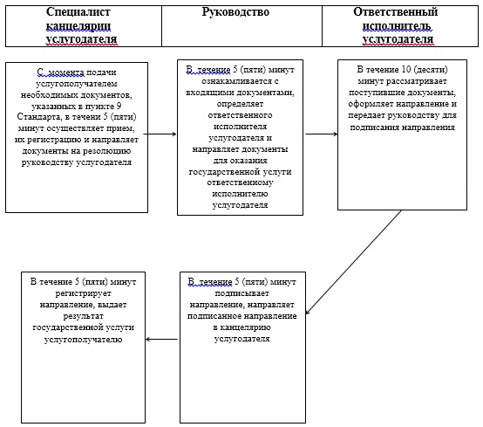

Приложение 2 к регламенту
государственной услуги
"Выдача направлений лицам
на участия в активных формах
содействия занятости"
Справочник
бизнес-процессов оказания государственной услуги
"Выдача направлений лицам на участия в активных формах содействия занятости"

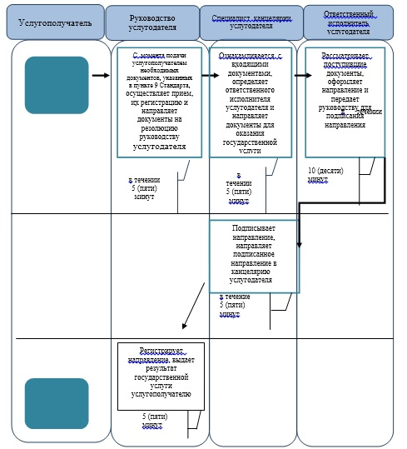

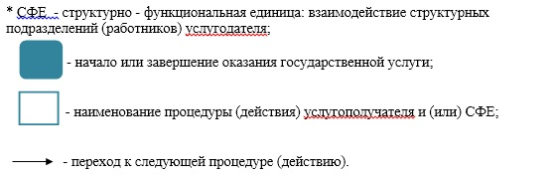

Приложение 3 к регламенту
государственной услуги
"Выдача направлений лицам
на участия в активных формах
содействия занятости"
Диаграмма функционального взаимодействия при оказании государственной услуги через портал

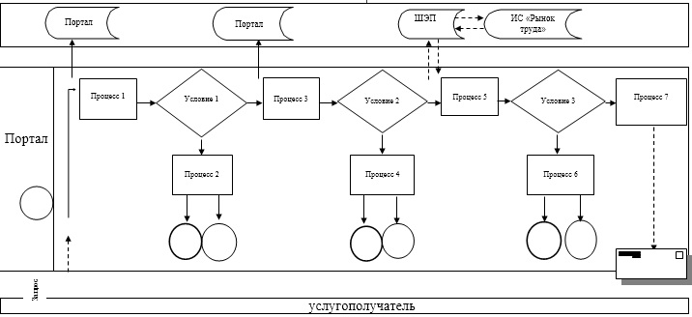

Таблица. Условные обозначения

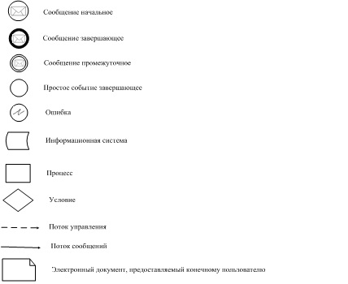

Приложение 4 к постановлению
акимата Атырауской области
от 23 мая 2014 года № 153
Утвержден постановлением
акимата Атырауской области
от 23 мая 2014 года № 153
Регламент государственной услуги
"Регистрация и постановка на учет безработных граждан"
1 Общие положения
1. Государственная услуга "Регистрация и постановка на учет безработных граждан" (далее – государственная услуга) оказывается отделами занятости и социальных программ города Атырау и районов области (далее – услугодатель).
Прием заявлений и выдача результатов оказания государственной услуги осуществляются через:
1) услугодателя;
2) Республиканское государственное предприятие на праве хозяйственного ведения "Центр обслуживания населения" Комитета по контролю автоматизации государственных услуг и координации деятельности центров обслуживания населения Министерства транспорта и коммуникаций Республики Казахстан (далее – ЦОН);
3) веб-портал "электронного правительства": www.egov.kz (далее – портал).
2. Форма оказания государственной услуги: электронная (частично автоматизированная) и (или) бумажная.
3. Результат оказания государственной услуги - уведомление о регистрации и постановке на учет в качестве безработного (далее - уведомление) в бумажном или электронном виде.
2.Описание порядка действий структурных подразделений (работников) услугодателя в процессе оказания государственной услуги
4. Основанием для начала процедуры (действия) по оказанию государственной услуги является:
при обращении к услугодателю либо в ЦОН - документ, удостоверяющий личность услугополучателя (удостоверение личности или паспорт гражданина Республики Казахстан, вид на жительство иностранца в Республике Казахстан, удостоверение лица без гражданства), а также для оралманов – удостоверение оралмана (для идентификации);
при обращении на портал - заявление в форме электронного документа, удостоверенного электронно-цифровой подписью (далее – ЭЦП) услугополучателя.
5. Содержание каждой процедуры (действия) и его результат, входящей в состав процесса оказания государственной услуги в случае обращения услугополучателя к услугодателю:
1) специалист канцелярии услугодателя с момента поступления документов услугополучателя, указанных в пункте 9 Стандарта государственной услуги "Регистрация и постановка на учет безработных граждан", утвержденному постановлением Правительства Республики Казахстан от 11 марта 2014 года № 217 "Об утверждении стандартов государственных услуг в сфере социальной защиты населения" (далее - Стандарт) осуществляет прием, их регистрацию и направляет документы на резолюцию руководству услугодателя в течении 10 (десяти) минут;
2) руководство в течении 5 (пяти) минут ознакамливается с входящими документами, определяет ответственного исполнителя услугодателя и направляет документы для оказания государственной услуги ответственному исполнителю услугодателя;
3) ответственный исполнитель услугодателя рассматривает поступившие документы в течении 5 (пяти) рабочих дней, оформляет уведомление и передает для подписания руководству;
4) руководство в течении 5 (пяти) минут подписывает уведомление и направляет в канцелярию услугодателя;
5) специалист канцелярии услугодателя в течении 3 (трех) минут регистрирует уведомление и выдает результат государственной услуги услугополучателю.
3. Описание порядка взаимодействия структурных подразделений (работников) услугодателя в процессе оказания государственной услуги
6. Перечень структурных подразделений (работников) услугодателя, которые участвуют в процессе оказания государственной услуги:
1) специалист канцелярии услугодателя;
2) руководство;
3) ответственный исполнитель услугодателя.
7. Описание последовательности процедур (действий) между структурными подразделениями (работниками) с указанием длительности каждой процедуры (действия) приведено в приложении 1, справочник бизнес-процессов оказания государственной услуги в приложении 2 к настоящему Регламенту.
4.Описание порядка взаимодействия с центром обслуживания населения и (или) иными услугодателями, а также порядка использования информационных систем в процессе оказания государственной услуги
8. Описание порядка обращений в ЦОН с указанием длительности каждой процедуры (действия) (диаграмма № 1 функционального взаимодействия при оказании государственной услуги через ЦОН приведена в приложении 3 к настоящему Регламенту):
1) услугополучатель государственной услуги подает необходимые документы оператору ЦОН согласно пункту 9 Стандарта, которое осуществляется в операционном зале посредством "безбарьерного" обслуживания путем электронной очереди (в течении 2-х минут);
2) процесс 1 – ввод оператором ЦОН в Автоматизированное рабочее место Интегрированной информационной системы ЦОН (далее – АРМ ИИС ЦОН) логина и пароля (процесс авторизации) для оказания услуги (в течении 1 минуты);
3) процесс 2 – выбор оператором ЦОН, вывод на экран формы запроса для оказания государственной услуги и ввод оператором ЦОН данных услугополучателя (в течении 2-х минут);
4) процесс 3 – направление запроса через шлюз электронного правительства (далее – ШЭП) в национальный реестр индивидуальных идентификационных номеров (далее – НР ИИН) о данных услугополучателя (в течении 2-х минут);
5) условие 1 – проверка наличия данных услугополучателя в НР ИИН (в течении 1 минуты);
6) процесс 4 – формирование сообщения о невозможности получения данных в связи с отсутствием данных услугополучателя в НР ИИН (в течении 2-х минут);
7) процесс 5 - направление электронного документа (запроса услугополучателя) удостоверенного (подписанного) электронной цифровой подписью (далее - ЭЦП) оператора ЦОН в ШЭП (в течении 2-х минут);
8) процесс 6 – регистрация электронного документа в ШЭП (в течении 2-х минут);
9) условие 2 – проверка (обработка) услугодателем соответствия приложенных услугополучателем документов, указанных в пункте 9 Стандарта, которое является основанием для оказания услуги (в течении 5 (пяти) рабочих дней);
10) процесс 7 – формирование сообщения об отказе в запрашиваемой услуге в связи с имеющимися нарушениями в документах услугополучателя (в течении 2-х минут);
11) процесс 8 – получение услугополучателем через оператора ЦОН результата услуги (уведомления о регистрации и постановке на учет в качестве безработного, либо мотивированный ответ об отказе в оказании государственной услуги), сформированной ШЭП (в течении 2-х минут).
9. Описание порядка обращения и последовательности процедур (действий) услугодателя и услугополучателя при оказании государственной услуги через портал (диаграмма № 2 функционального взаимодействия при оказании государственной услуги приведена в приложении 3 к настоящему Регламенту):
1) услугополучатель осуществляет регистрацию на портале с помощью индивидуального идентификационного номера (далее – ИИН), а также пароля (осуществляется для незарегистрированных услугополучателей на портале);
2) процесс 1 – процесс ввода услугополучателем ИИН и пароля (процесс авторизации) на портале для получения государственной услуги;
3) условие 1 – проверка на портале подлинности данных о зарегистрированном услугополучателе через ИИН и пароль;
4) процесс 2 – формирование порталом сообщения об отказе в авторизации в связи с имеющимися нарушениями в данных услугополучателя;
5) процесс 3 – выбор услугополучателем государственной услуги, вывод на экран формы запроса для оказания услуги и заполнение услугополучателем формы (ввод данных) с учетом ее структуры и форматных требований, прикрепление к форме запроса необходимых копий документов в электронном виде, указанных в пункте 9 Стандарта, а также выбор услугополучателем регистрационного свидетельства ЭЦП для удостоверения (подписания) запроса;
6) условие 2 – проверка на портале срока действия регистрационного свидетельства ЭЦП и отсутствия в списке отозванных (аннулированных) регистрационных свидетельств, а также соответствия идентификационных данных (между ИИН указанным в запросе и ИИН указанным в регистрационном свидетельстве ЭЦП);
7) процесс 4 – формирование сообщения об отказе в запрашиваемой услуге в связи с не подтверждением подлинности ЭЦП услугополучателя;
8) процесс 5 – направление электронного документа (запроса услугополучателя) удостоверенного (подписанного) ЭЦП услугополучателя в шлюз "электронного правительства" (далее - ШЭП) для обработки запроса услугодателем;
9) условие 3 – проверка услугодателем соответствия приложенных услугополучателем документов, указанных в пункте 9 Стандарта, которое является основанием для оказания услуги;
10) процесс 6 – формирование сообщения об отказе в запрашиваемой услуге в связи с имеющимися нарушениями в документах услугополучателя;
11) процесс 7 – получение услугополучателем результата государственной услуги (уведомление в форме электронного документа), сформированного порталом. Результат оказания государственной услуги направляется услугополучателю в "личный кабинет" в форме электронного документа, удостоверенного ЭЦП уполномоченного лица услугодателя.
Приложение 1 к регламенту
государственно услуги
"Регистрация и постановка
на учет безработных граждан"
Описание последовательности процедур (действий) между структурными подразделениями (работниками) с указанием длительности каждой процедуры (действия)

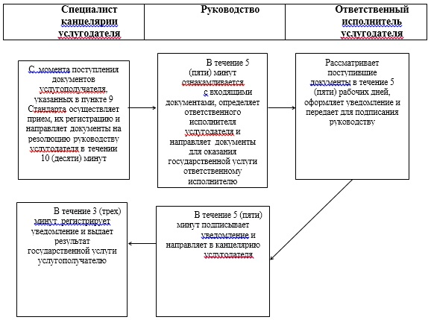

Приложение 2 к регламенту
государственно услуги
"Регистрация и постановка
на учет безработных граждан"
Справочник
бизнес-процессов оказания государственной услуги
"Регистрация и постановка на учет безработных граждан"

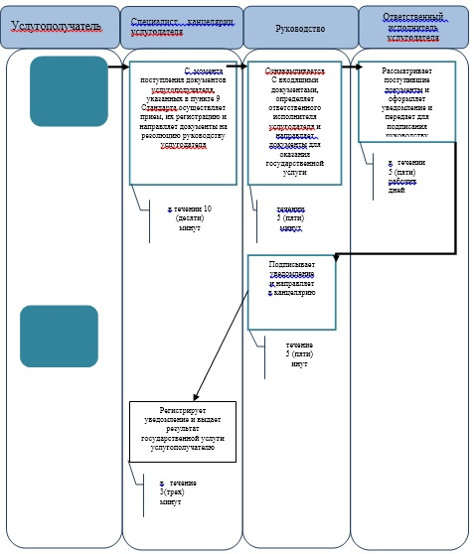

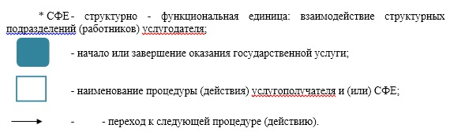

Приложение 3 к регламенту
государственно услуги
"Регистрация и постановка
на учет безработных граждан"
Диаграмма № 1 функционального взаимодействия при оказании государственной услуги через ЦОН

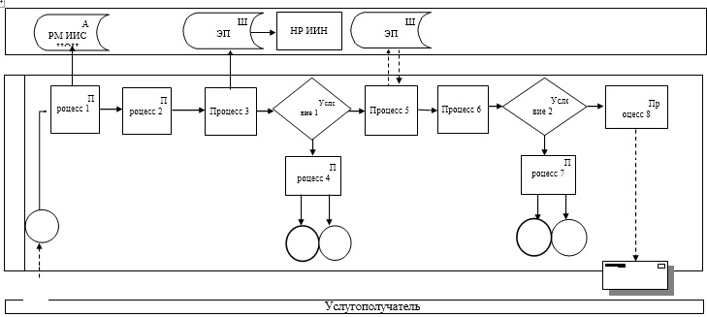

Диаграмма № 2 функционального взаимодействия при оказании государственной услуги через портал

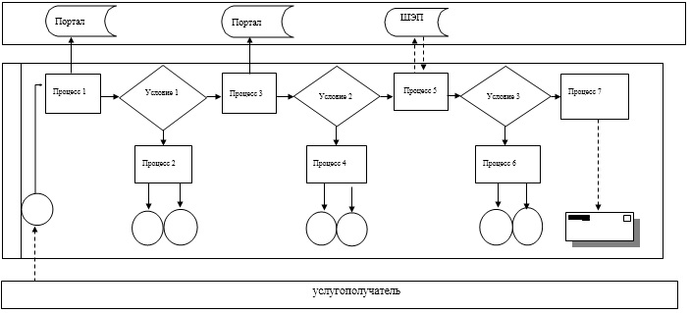

Таблица. Условные обозначения

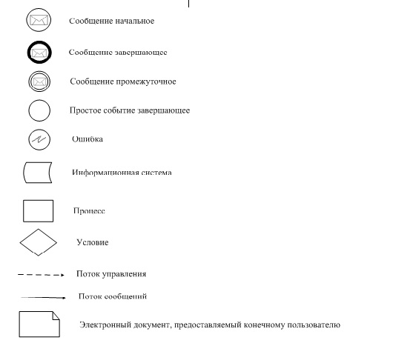

Приложение 5 к постановлению
акимата Атырауской области
от 23 мая 2014 года № 153
Утвержден постановлением
акимата Атырауской области
от 23 мая 2014 года № 153
Регламент государственной услуги
"Выдача справок безработным гражданам"
1.Общие положения
1. Государственная услуга "Выдача справок безработным гражданам" (далее – государственная услуга) оказывается отделами занятости и социальных программ города Атырау и районов области (далее – услугодатель).
Прием заявлений и выдача результатов оказания государственной услуги осуществляются через:
1) услугодателя;
2) Республиканское государственное предприятие на праве хозяйственного ведения "Центр обслуживания населения" Комитета по контролю автоматизации государственных услуг и координации деятельности центров обслуживания населения Министерства транспорта и коммуникаций Республики Казахстан (далее – ЦОН);
3) веб-портал "электронного правительства": www.egov.kz (далее – портал).
2. Форма оказываемой государственной услуги: электронная (полностью автоматизированная) и (или) бумажная.
3. Результат оказания государственной услуги – справка о регистрации в качестве безработного (далее – справка).
Форма предоставления результата государственной услуги – электронная и (или) бумажная.
2. Описание порядка действий структурных подразделений (работников) услугодателя в процессе оказания государственной услуги
4. Основанием для начала процедуры (действия) по оказанию государственной услуги при обращении к услугодателю либо в ЦОН является заявление согласно приложению к Стандарту государственной услуги "Выдача справок безработным гражданам", утвержденной постановлением Правительства Республики Казахстан от 11 марта 2014 года № 217 "Об утверждении стандартов государственных услуг в сфере социальной защиты населения" (далее - Стандарт), при обращении на портал - запрос в форме электронного документа, удостоверенного электронно-цифровой подписью (далее – ЭЦП) услугополучателя.
5. Содержание каждой процедуры (действия) и его результат, входящей в состав процесса оказания государственной услуги в случае обращения услугополучателя к услугодателю:
1) ответственный исполнитель услугодателя осуществляет прием документов, указанных в пункте 9 Стандарта, их регистрацию, оформляет справку и передает для подписания руководству услугодателя в течении 6 (шести) минут;
2) руководство услугодателя ознакамливается с документами, подписывает справку и направляет в канцелярию услугодателя в течении 2 (двух) минут;
3) специалист канцелярии услугодателя регистрирует справку и выдает результат государственной услуги услугополучателю в течении 2 (двух) минут.
3. Описание порядка взаимодействия структурных подразделений (работников) услугодателя в процессе оказания государственной услуги
6. Перечень структурных подразделений (работников) услугодателя, которые участвуют в процессе оказания государственной услуги:
1) ответственный исполнитель услугодателя;
2) руководство услугодателя;
3) специалист канцелярии услугодателя.
7. Описание последовательности процедур (действий) между структурными подразделениями (работниками) с указанием длительности каждой процедуры (действия) приведено в приложении 1, справочник бизнес-процессов оказания государственной услуги в приложении 2 к настоящему Регламенту.
4.Описание порядка взаимодействия с центром обслуживания населения и (или) иными услугодателями, а также порядка использования информационных систем в процессе оказания государственной услуги
8. Пошаговые действия и решения по оказанию государственной услуги (диаграмма № 1 функционального взаимодействия при оказании государственной услуги через ЦОН приведена в приложении 3 к настоящему Регламенту) через ЦОН:
1) процесс 1 – работник ЦОНа принимает от услугополучателя необходимые документы, указанные в пункте 9 Стандарта;
2) процесс 2 - работник ЦОНа сверяет подлинность оригиналов документов со сведениями, представленными из государственных информационных систем государственных органов, после чего возвращает оригиналы услугополучателю;
3) процесс 3 – работник ЦОНа регистрирует заявление и в течение пятнадцати минут выдает результат государственной услуги.
9. Пошаговые действия и решения по оказанию государственной услуги (диаграмма № 2 функционального взаимодействия при оказании государственной услуги через портал приведена в приложении 4 к настоящему Регламенту) через портал:
1) услугополучатель осуществляет регистрацию на портале с помощью индивидуального идентификационного номера (далее – ИИН), а также пароля (осуществляется для незарегистрированных услугополучателей на портале);
2) процесс 1 – процесс ввода услугополучателем ИИН и пароля (процесс авторизации) на портале для получения государственной услуги;
3) условие 1 – проверка на портале подлинности данных о зарегистрированном услугополучателе через ИИН и пароль;
4) процесс 2 – формирование порталом сообщения об отказе в авторизации в связи с имеющимися нарушениями в данных услугополучателя;
5) процесс 3 – выбор услугополучателем государственной услуги, вывод на экран формы запроса для оказания услуги и заполнение услугополучателем формы (ввод данных) с учетом ее структуры и форматных требований, прикрепление к форме запроса необходимых копий документов в электронном виде, указанных в пункте 9 Стандарта, а также выбор услугополучателем регистрационного свидетельства ЭЦП для удостоверения (подписания) запроса;
6) условие 2 – проверка на портале срока действия регистрационного свидетельства ЭЦП и отсутствия в списке отозванных (аннулированных) регистрационных свидетельств, а также соответствия идентификационных данных (между ИИН указанным в запросе и ИИН указанным в регистрационном свидетельстве ЭЦП);
7) процесс 4 – формирование сообщения об отказе в запрашиваемой услуге в связи с не подтверждением подлинности ЭЦП услугополучателя;
8) процесс 5 – направление электронного документа (запроса услугополучателя) удостоверенного (подписанного) ЭЦП услугополучателя в шлюз "электронного правительства" (далее – ШЭП) для обработки запроса;
9) процесс 6 – обработка запроса в ШЭП;
10) процесс 7 – получение услугополучателем результата государственной услуги (уведомление в форме электронного документа), сформированного порталом.
Приложение 1 к регламенту
государственной услуги "Выдача
справок безработным гражданам"
Описание последовательности процедур (действий) между структурными подразделениями (работниками) с указанием длительности каждой процедуры (действия)

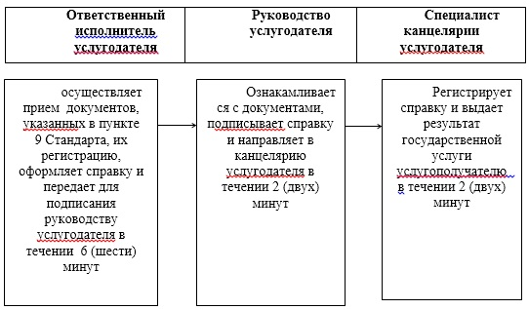

Приложение 2 к регламенту
государственной услуги "Выдача
справок безработным гражданам"
Справочник
бизнес-процессов оказания государственной услуги
"Выдача справок безработным гражданам"

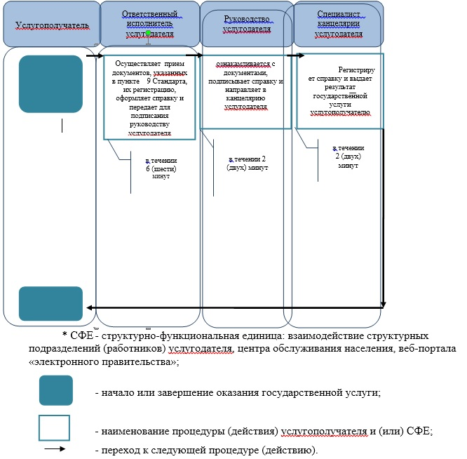

Приложение 3 к регламенту
государственной услуги "Выдача
справок безработным гражданам"
Диаграмма № 1 функционального взаимодействия при оказании
государственной услуги через ЦОН

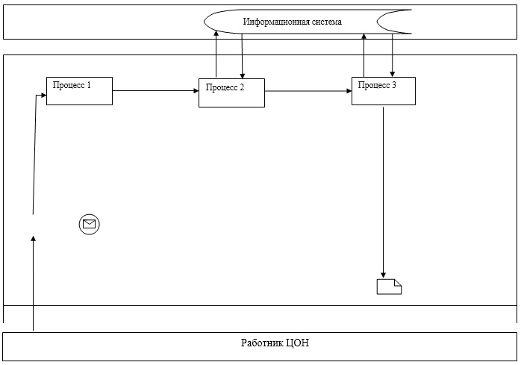

Приложение 4 к регламенту
государственной услуги "Выдача
справок безработным гражданам"
Диаграмма № 2 функционального взаимодействия при оказании государственной услуги через портал

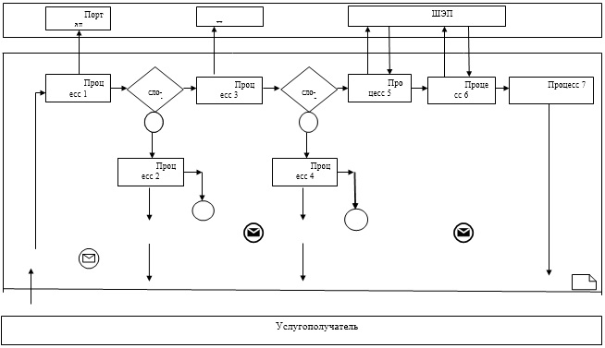

Таблица. Условные обозначения

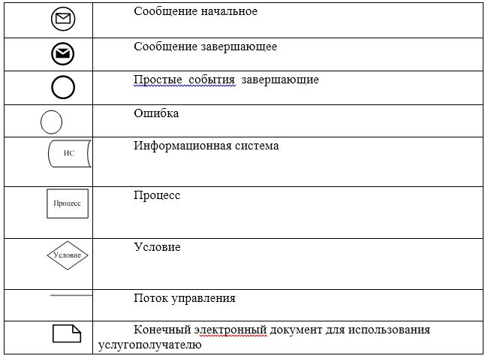

Приложение 6 к постановлению
акимата Атырауской области
от 23 мая 2014 года № 153
Утвержден постановлением
акимата Атырауской области
от 23 мая 2014 года № 153
Регламент государственной услуги "Назначение государственного пособия на детей до восемнадцати лет"
1. Общие положения
1. Государственная услуга "Назначение государственного пособия на детей до восемнадцати лет" (далее - государственная услуга) оказывается отделами занятости и социальных программ города Атырау и районов Атырауской области (далее - услугодатель).
Прием заявлений и выдача результатов оказания государственной услуги осуществляются через:
1) услугодателя;
2) Республиканское государственное предприятие на праве хозяйственного ведения "Центр обслуживания населения" Комитета по контролю автоматизации государственных услуг и координации деятельности центров обслуживания населения Министерства транспорта и коммуникаций Республики Казахстан (далее – ЦОН);
3) акима поселка, села, сельского округа (далее – аким сельского округа).
2. Форма оказания государственной услуги: бумажная.
3. Результат оказания государственной услуги - уведомление о назначении либо мотивированный ответ об отказе в оказании государственной услуги в случаях и по основаниям, предусмотренным пунктом 10 Стандарта государственной услуги "Назначение государственного пособия на детей до восемнадцати лет", утвержденного постановлением Правительства Республики Казахстан от 11 марта 2014 года № 217 "Об утверждении стандартов государственных услуг в сфере социальной защиты населения" (далее – Стандарт).
2. Описание порядка действий структурных подразделений (работников) услугодателя в процессе оказания государственной услуги
4. Основанием для начала процедуры (действия) по оказанию государственной услуги является заявление по форме согласно приложению 1 к Стандарту.
5. Содержание каждой процедуры (действия) и его результат, входящей в состав процесса оказания государственной услуги в случае обращения услугополучателя к услугодателю:
1) специалист канцелярии услугодателя с момента поступления документов услугополучателя в течении 15 (пятнадцати) минут осуществляет прием и их регистрацию и направляет документы на резолюцию руководству услугодателя;
2) руководство услугодателя в течении 15 (пятнадцати) минут ознакамливается с входящими документами, определяет ответственного исполнителя услугодателя и направляет документы для оказания государственной услуги ответственному исполнителю услугодателя;
3) ответственный исполнитель услугодателя рассматривает поступившие документы в течении 6 (шести) рабочих дней, в случае поступления документов через акима сельского округа в течении 19 (девятнадцати) рабочих дней, оформляет уведомление или мотивированный ответ об отказе и передает для подписания руководству услугодателя;
4) руководство услугодателя в течении 15 (пятнадцати) минут подписывает уведомление или мотивированный ответ об отказе и направляет в канцелярию услугодателя;
5) специалист канцелярии услугодателя в течении 15 (пятнадцати) минут регистрирует уведомление или мотивированный ответ об отказе и выдает результат государственной услуги услугополучателю в течении 1 (одного) рабочего дня или передает через курьера в ЦОН либо акиму сельского округа.
3. Описание порядка взаимодействия структурных подразделений (работников) услугодателя в процессе оказания государственной услуги
6. Перечень структурных подразделений (работников) услугодателя, которые участвуют в процессе оказания государственной услуги:
1) специалист канцелярии услугодателя;
2) руководство услугодателя;
3) ответственный исполнитель услугодателя.
7. Описание последовательности процедур (действий) между структурными подразделениями (работниками) с указанием длительности каждый процедуры (действия) приведены в приложении 1, справочник бизнес-процессов оказания государственной услуги в приложении 3 к настоящему Регламенту.
4. Описание порядка взаимодействия с центром обслуживания населения и (или) иными услугодателями, а также порядка использования информационных систем в процессе оказания государственной услуги
8. Описание порядка обращений в ЦОН с указанием длительности каждой процедуры (действия) (диаграмма функционального взаимодействия при оказании государственной услуги через ЦОН приведено в приложении 2 к настоящему Регламенту):
1) услугополучатель подает необходимые документы оператору ЦОН в операционном зале посредством "безбарьерного" обслуживания путем электронной очереди (в течении 2-х минут);
2) процесс 1 – ввод оператором ЦОН в Автоматизированное рабочее место Интегрированной информационной системы ЦОН (далее – АРМ ИИС ЦОН) логина и пароля (процесс авторизации) для оказания услуги (в течении 1 минуты);
3) процесс 2 – выбор оператором ЦОН, вывод на экран формы запроса для оказания государственной услуги и ввод оператором ЦОН данных услугополучателя, а также данных по доверенности его представителя (в течении 2-х минут);
4) процесс 3 – направление запроса через шлюз "электронного правительства" (далее – ШЭП) в Национальный реестр индивидуальных идентификационных номеров (далее – НР ИИН) о данных услугополучателя, а также в Единую нотариальную информационную систему (далее - ЕНИС) – о данных доверенности представителя услугополучателя (в течении 2-х минут);
5) условие 1 – проверка наличия данных услугополучателя в НР ИИН, данных доверенности в ЕНИС (в течении 1 минуты);
6) процесс 4 – формирование сообщения о невозможности получения данных в связи с отсутствием данных услугополучателя в НР ИИН, данных доверенности в ЕНИС (в течении 2-х минут);
7) процесс 5 - направление электронного документа (запроса услугополучателя) удостоверенного (подписанного) электронной цифровой подписью (далее - ЭЦП) оператора ЦОН через ШЭП в автоматизированном рабочем месте ШЭП (далее – АРМ ШЭП) (в течении 2-х минут);
8) процесс 6 – получение от услугодателя результата оказания государственной услуги (уведомление о назначении либо мотивированный ответ об отказе в оказании государственной услуги) (в течении 2-х минут);
9) процесс 7 – выдача услугополучателю результата оказания государственной услуги (уведомление о назначении либо мотивированный ответ об отказе в оказании государственной услуги) (в течении 1 рабочего дня);
9. Содержание каждой процедуры (действия) и его результат, входящей в состав процесса оказания государственной услуги в случае обращения услугополучателя к акиму сельского округа:
1) специалист аппарата акима сельского округа с момента подачи услугополучателем необходимых документов в течении 15 (пятнадцати) минут осуществляет прием и их регистрацию и направляет документы на резолюцию акиму сельского округа;
2) аким сельского округа в течении 15 (пятнадцати) минут ознакамливается с входящими документами и направляет документы специалисту аппарата акима сельского округа для передачи услугодателю;
3) специалист аппарата акима сельского округа направляет документы услугодателю для оказания государственной услуги в течении 1 (одного) рабочего дня;
4) специалист аппарата акима сельского округа после поступления от услугодателя уведомления о назначении, либо мотивированного ответа об отказе, выдает услугополучателю в течении 1 (одного) рабочего дня.
10. Описание последовательности процедур (действий) по оказанию государственной услуги при обращении услугополучателя к акиму сельского округа приведены в приложении 4, справочник бизнес-процессов оказания государственной услуги в приложении 5 к настоящему Регламенту.
Приложение 1
к регламенту государственной услуги
"Назначение государственного пособия
на детей до восемнадцати лет"
Описание последовательности процедур (действий) между структурными подразделениями (работниками) с указанием длительности каждый процедуры (действия)

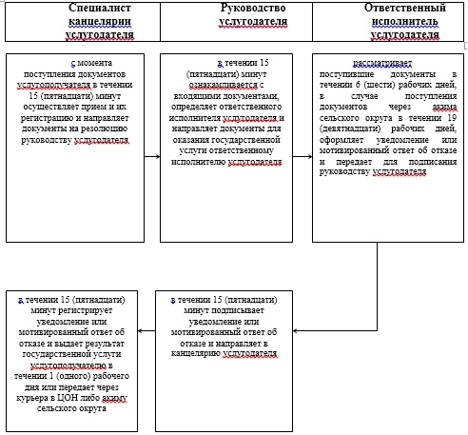

Приложение 2
к регламенту государственной услуги
"Назначение государственного пособия
на детей до восемнадцати лет"
Диаграмма функционального взаимодействия при оказании государственной услуги через ЦОН

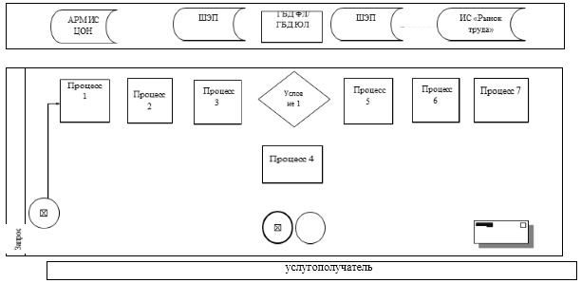

Таблица. Условные обозначения

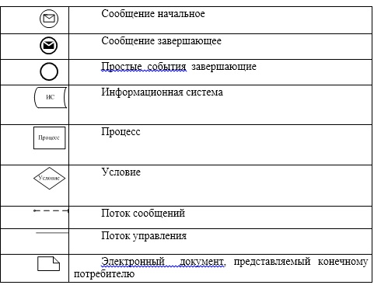

Приложение 3
к регламенту государственной услуги
"Назначение государственного пособия
на детей до восемнадцати лет"
Справочник бизнес-процессов государственной услуги "Назначение государственного пособия на детей до восемнадцати лет"

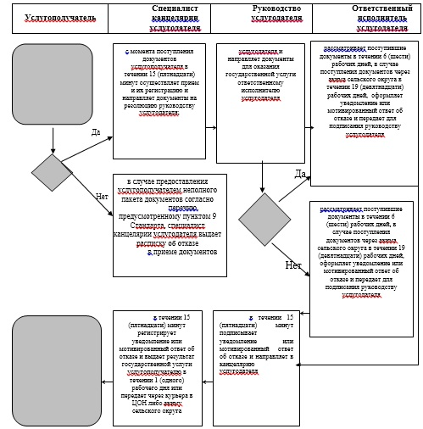

Приложение 4
к регламенту государственной услуги
"Назначение государственного пособия
на детей до восемнадцати лет"
Описание последовательности процедур (действий) по оказанию государственной услуги при обращении услугополучателя к акиму сельского округа

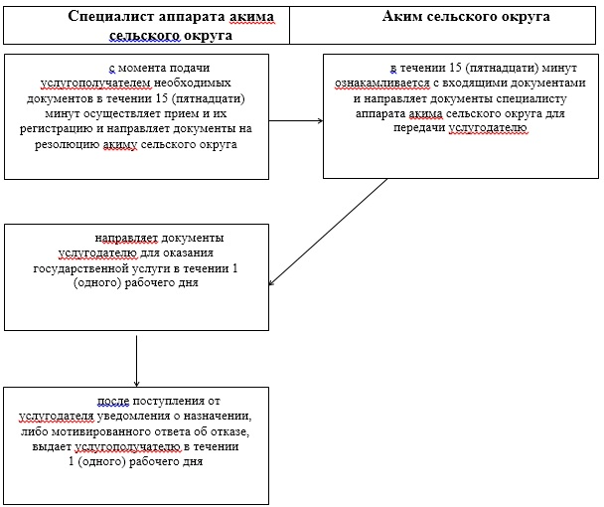

Приложение 5
к регламенту государственной услуги
"Назначение государственного пособия
на детей до восемнадцати лет"
Справочник бизнес-процессов государственной услуги "Назначение государственного пособия на детей до восемнадцати лет"

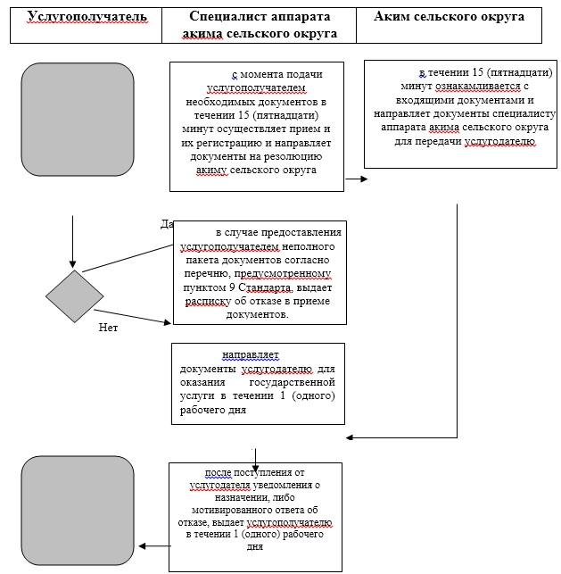

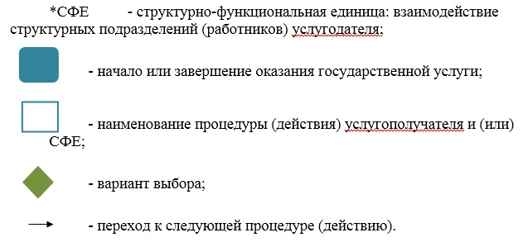

Приложение 7 к постановлению
акимата Атырауской области
от 23 мая 2014 года № 153
Утвержден постановлением
акимата Атырауской области
от 23 мая 2014 года № 153
Регламент государственной услуги
"Назначение государственной адресной социальной помощи"
1. Общие положения
1. Государственная услуга "Назначение государственной адресной социальной помощи" (далее – государственная услуга) оказывается отделами занятости и социальных программ города Атырау и районов области (далее - услугодатель).
Прием заявлений и выдача результатов оказания государственной услуги осуществляются через:
1) услугодателя;
2) Республиканское государственное предприятие на праве хозяйственного ведения "Центр обслуживания населения" Комитета по контролю автоматизации государственных услуг и координации деятельности центров обслуживания населения Министерства транспорта и коммуникаций Республики Казахстан (далее - ЦОН);
3) акима поселка, села, сельского округа (далее – аким сельского округа) – в случае отсутствия услугодателя по месту жительства.
2. Форма оказания государственной услуги: бумажная.
3. Результат оказания государственной услуги - уведомление о назначении государственной адресной социальной помощи, либо мотивированный ответ об отказе в оказании государственной услуги в случаях и по основаниям, предусмотренным пунктом 10 стандарта государственной услуги "Назначение государственной адресной социальной помощи", утвержденного постановлением Правительства Республики Казахстан от 11 марта 2014 года № 217 "Об утверждении стандартов государственных услуг в сфере социальной защиты населения" (далее – Стандарт).
2. Описание порядка действий структурных подразделений (работников) услугодателя в процессе оказания государственной услуги
4. Основанием для начала процедуры (действия) по оказанию государственной услуги является заявление по форме согласно приложению 1 к Стандарту.
5. Содержание каждой процедуры (действия) и его результат, входящей в состав процесса оказания государственной услуги в случае обращения услугополучателя к услугодателю:
1) специалист канцелярии услугодателя с момента поступления документов услугополучателя, указанных в пункте 9 Стандарта, в течении 15 (пятнадцати) минут осуществляет прием, их регистрацию и направляет документы на резолюцию руководству услугодателя;
2) руководство услугодателя в течении 15 (пятнадцати) минут ознакамливается с входящими документами, определяет ответственного исполнителя услугодателя и направляет документы для оказания государственной услуги ответственному исполнителю услугодателя;
3) ответственный исполнитель услугодателя рассматривает поступившие документы в течении 6 (шести) рабочих дней, в случае поступления документов через акима сельского округа 19 (девятнадцати) рабочих дней оформляет уведомление или мотивированный ответ об отказе и передает для подписания руководству услугодателя;
4) руководство услугодателя в течении 15 (пятнадцати) минут подписывает уведомление или мотивированный ответ об отказе и направляет в канцелярию услугодателя;
5) специалист канцелярии услугодателя в течении 15 (пятнадцати) минут регистрирует уведомление или мотивированный ответ об отказе и выдает результат государственной услуги услугополучателю в течение 1 (одного) рабочего дня или передает через курьера в ЦОН либо акиму сельского округа.
3. Описание порядка взаимодействия структурных подразделений (работников) услугодателя в процессе оказания государственной услуги
6. Перечень структурных подразделений (работников) услугодателя, которые участвуют в процессе оказания государственной услуги:
1) специалист канцелярии услугодателя;
2) руководство услугодателя;
3) ответственный исполнитель услугодателя.
7. Описание последовательности процедур (действий) по оказанию государственной услуги при обращении услугополучателя к услугодателю приведены в приложении 1, справочник бизнес-процессов оказания государственной услуги в приложении 3 к настоящему Регламенту.
4. Описание порядка взаимодействия с центром обслуживания населения и (или) иными услугодателями, а также порядка использования информационных систем в процессе оказания государственной услуги
8. Описание порядка обращений в ЦОН с указанием длительности каждой процедуры (действия) (диаграмма функционального взаимодействия при оказании государственной услуги через ЦОН приведено в приложении 2 к настоящему Регламенту):
1) услугополучатель государственной услуги подает заявление и необходимые документы оператору ЦОН в операционном зале посредством "безбарьерного" обслуживания путем электронной очереди (в течение 2-х минут);
2) процесс 1 – ввод оператором ЦОН в Автоматизированное рабочее место Интегрированного информационной системы ЦОН (далее – АРМ ИИС ЦОН) логина и пароля (процесс авторизации) для оказания услуги (в течение 1 минуты);
3) процесс 2 – выбор оператором ЦОН, вывод на экран формы запроса для оказания государственной услуги и ввод оператором ЦОН данных услугополучателя, а также данных по доверенности его представителя (в течение 2-х минут);
4) процесс 3 – направление запроса через шлюз "электронного правительства" (далее – ШЭП) в Национальный реестр индивидуальных идентификационных номеров (далее – НР ИИН) о данных услугополучателя, а также в Единую нотариальную информационную систему (далее - ЕНИС) – о данных доверенности представителя услугополучателя (в течение 2-х минут);
5) условие 1 – проверка наличия данных услугополучателя в НР ИИН, данных доверенности в ЕНИС (в течение 1 минуты);
6) процесс 4 – формирование сообщения о невозможности получения данных в связи с отсутствием данных услугополучателя в НР ИИН, данных доверенности в ЕНИС (в течение 2-х минут);
7) процесс 5 - направление электронного документа (запроса услугополучателя) удостоверенного (подписанного) электронной цифровой подписью (далее - ЭЦП) оператора ЦОН через ШЭП в автоматизированном рабочем месте ШЭП (далее – АРМ ШЭП) (в течение 2-х минут);
8) процесс 6 – получение от услугодателя результата оказания государственной услуги (уведомление о назначении государственной адресной социальной помощи, либо мотивированный ответ об отказе в оказании государственной услуги);
9) процесс 7 – выдача услугополучателю результата оказания государственной услуги (уведомление о назначении государственной адресной социальной помощи, либо мотивированный ответ об отказе в оказании государственной услуги).
9. Содержание каждой процедуры (действия) и его результат, входящей в состав процесса оказания государственной услуги в случае обращения услугополучателя к акиму сельского округа:
1) специалист аппарата акима сельского округа с момента подачи услугополучателем необходимых документов, в течении 15 (пятнадцати) минут осуществляет прием, их регистрацию и направляет документы на резолюцию акиму сельского округа;
2) аким сельского округа в течении 15 (пятнадцати) минут ознакамливается с входящими документами и направляет документы специалисту аппарата акима сельского округа для передачи услугодателю;
3) специалист аппарата акима сельского округа направляет документы услугодателю для оказания государственной услуги в течении 1 (одного) рабочего дня;
4) специалист аппарата акима сельского округа после поступления от услугодателя уведомления о назначении государственной адресной социальной помощи, либо мотивированного ответа об отказе, выдает услугополучателю в течении 1 (одного) рабочего дня.
Описание последовательности процедур (действий) по оказанию государственной услуги при обращении услугополучателя к услугодателю приведены в приложении 4, справочник бизнес-процессов оказания государственной услуги в приложении 5 к настоящему Регламенту.
Приложение 1 к регламенту
государственной услуги
"Назначение государственной
адресной социальной помощи"
Описание последовательности процедур (действий) по оказанию государственной услуги при обращении услугополучателя к услугодателю

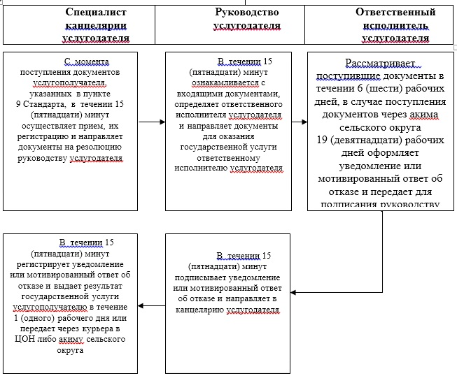

Приложение 2 к регламенту
государственной услуги
"Назначение государственной
адресной социальной помощи"
Диаграмма функционального взаимодействия при оказании государственной услуги через ЦОН

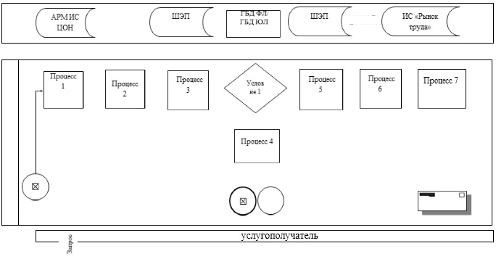

Таблица. Условные обозначения

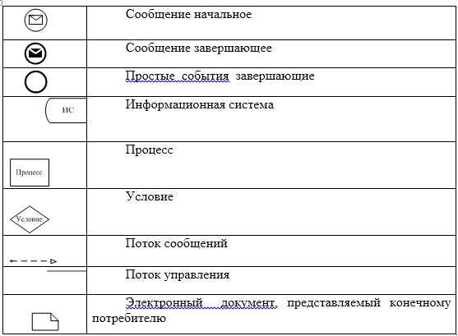

Приложение 3 к регламенту
государственной услуги
"Назначение государственной
адресной социальной помощи"
Справочник бизнес-процессов государственной услуги
"Назначение государственной адресной социальной помощи"

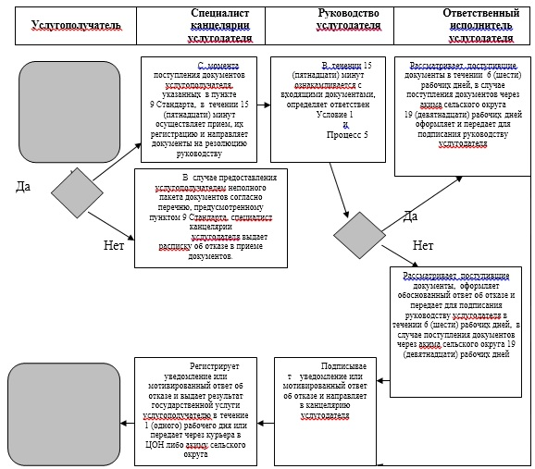

Приложение 4 к регламенту
государственной услуги
"Назначение государственной
адресной социальной помощи"
Описание последовательности процедур (действий) по оказанию государственной услуги при обращении услугополучателя к акиму сельского округа
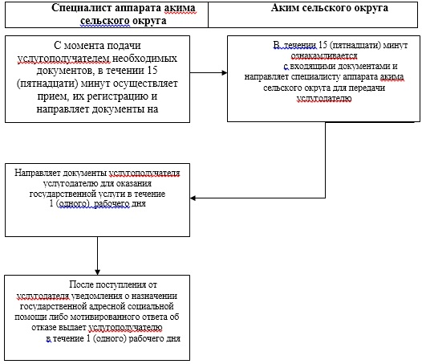

Приложение 5 к регламенту
государственной услуги
"Назначение государственной
адресной социальной помощи"
Справочник бизнес-процессов государственной услуги
"Назначение государственной адресной социальной помощи"

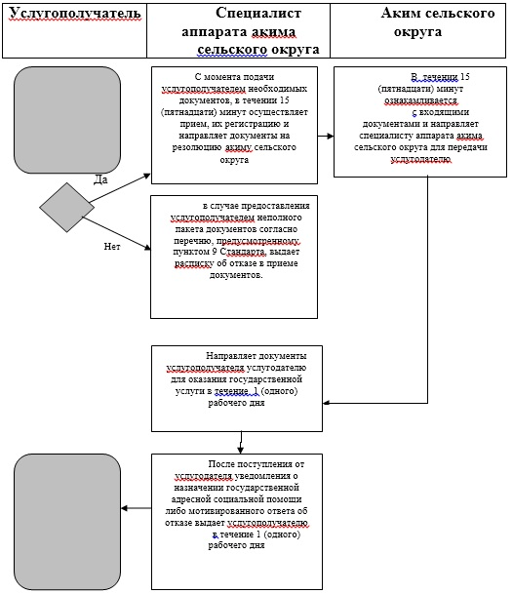

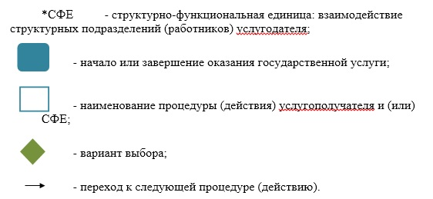

Приложение 8 к постановлению
акимата Атырауской области
от 23 мая 2014 года № 153
Утвержден постановлением
акимата Атырауской области
от 23 мая 2014 года № 153
Регламент государственной услуги "Назначение жилищной помощи"
1. Общие положения
1. Государственная услуга "Назначение жилищной помощи" (далее – государственная услуга) оказывается отделами занятости и социальных программ города Атырау и районов области (далее - услугодатель).
Прием заявлений и выдача результатов оказания государственной услуги осуществляются через:
1) Республиканское государственное предприятие на праве хозяйственного ведения "Центр обслуживания населения" Комитета по контролю автоматизации государственных услуг и координации деятельности центров обслуживания населения Министерства транспорта и коммуникаций Республики Казахстан (далее – ЦОН);
2) веб-портал "электронного правительства" www.egov.kz (далее – портал).
2. Форма оказания государственной услуги: электронная (частично автоматизированная) и (или) бумажная.
3. Результат оказания государственной услуги – уведомление о назначении жилищной помощи (далее – уведомление) или мотивированный ответ об отказе в оказании государственной услуги в случаях и по основаниям, предусмотренным пунктом 10 Стандарта государственной услуги "Назначение жилищной помощи" (далее – Стандарт), утвержденному постановлением Правительства Республики Казахстан от 5 марта 2014 года № 185 "Об утверждении стандартов государственных услуг в сфере жилищно-коммунального хозяйства".
2. Описание порядка действий структурных подразделений (работников) услугодателя в процессе оказания государственной услуги
4. Основанием для начала процедуры (действия) по оказанию государственной услуги является заявление по форме согласно приложению 1 к Стандарту либо запрос в форме электронного документа, удостоверенный электронной цифровой подписью (далее – ЭЦП) услугополучателя.
5. Содержание каждой процедуры (действия) и его результат, входящей в состав процесса оказания государственной услуги через услугодателя:
1) специалист канцелярии услугодателя с момента поступления документов услугополучателя в течении 15 (пятнадцати) минут осуществляет прием и их регистрацию, направляет документы на резолюцию руководству услугодателя;
2) руководство услугодателя в течении 15 (пятнадцати) минут ознакамливается с входящими документами, определяет ответственного исполнителя услугодателя и направляет документы для оказания государственной услуги ответственному исполнителю услугодателя;
3) ответственный исполнитель услугодателя рассматривает поступившие документы в течении 9 (девяти) календарных дней и оформляет уведомление или мотивированный ответ об отказе и передает для подписания руководству услугодателя;
4) руководство услугодателя в течении 15 (пятнадцати) минут подписывает уведомление или мотивированный ответ об отказе и направляет в канцелярию услугодателя;
5) специалист канцелярии услугодателя в течении 15 (пятнадцати) минут регистрирует уведомление или мотивированный ответ об отказе и передает услугополучателю через портал или в ЦОН через курьера в течении 1 (одного) календарного дня.
3. Описание порядка взаимодействия структурных подразделений (работников) услугодателя в процессе оказания государственной услуги
6. Перечень структурных подразделений (работников) услугодателя, которые участвуют в процессе оказания государственной услуги:
1) специалист канцелярии услугодателя;
2) руководство услугодателя;
3) ответственный исполнитель услугодателя.
7. Описание последовательности процедур (действий) между структурными подразделениями (работниками) услугодателя с указанием длительности каждой процедуры (действия) приведены в приложении 1, справочник бизнес-процессов оказания государственной услуги в приложении 3 к настоящему Регламенту.
4. Описание порядка взаимодействия с центром обслуживания населения и (или) иными услугодателями, а также порядка использования информационных систем в процессе оказания государственной услуги
8. Описание функционального взаимодействия при оказании государственной услуги через ЦОН (диаграмма № 1 функционального взаимодействия при оказании государственной услуги через ЦОН приведено в приложении 2 к настоящему Регламенту):
1) услугополучатель подает необходимые документы оператору ЦОН в операционном зале посредством "безбарьерного" обслуживания путем электронной очереди (в течении 2-х минут);
2) процесс 1 – ввод оператором ЦОН в Автоматизированное рабочее место Интегрированной информационной системы ЦОН (далее – АРМ ИИС ЦОН) логина и пароля (процесс авторизации) для оказания услуги (в течении 1 минуты);
3) процесс 2 – выбор оператором ЦОН, вывод на экран формы запроса для оказания государственной услуги и ввод оператором ЦОН данных услугополучателя, а также данных по доверенности его представителя (в течении 2-х минут);
4) процесс 3 – направление запроса через шлюз электронного правительства (далее – ШЭП) в Национальный реестр индивидуальных идентификационных номеров (далее – НР ИИН) о данных услугополучателя, а также в Единую нотариальную информационную систему (далее - ЕНИС) – о данных доверенности представителя услугополучателя (в течении 2-х минут);
5) условие 1 – проверка наличия данных услугополучателя в НР ИИН, данных доверенности в ЕНИС (в течении 1 минуты);
6) процесс 4 – формирование сообщения о невозможности получения данных в связи с отсутствием данных услугополучателя в НР ИИН, данных доверенности в ЕНИС (в течении 2-х минут);
7) процесс 5 – направление электронного документа (запроса услугополучателя) удостоверенного (подписанного) электронной цифровой подписью (далее - ЭЦП) оператора ЦОН через ШЭП в автоматизированном рабочем месте ШЭП (далее – АРМ ШЭП) (в течении 2-х минут);
8) процесс 6 – получение от услугодателя результата оказания государственной услуги (уведомление о назначении государственной адресной социальной помощи, либо мотивированный ответ об отказе в оказании государственной услуги) (в течении 2-х минут);
9) процесс 7 – выдача услугополучателю результата оказания государственной услуги (уведомление о назначении государственной адресной социальной помощи, либо мотивированный ответ об отказе в оказании государственной услуги) в течении 1 (одного) календарного дня.
9. Описание порядка обращения и последовательности процедур (действий) услугодателя и услугополучателя при оказании государственной услуги через портал (диаграмма № 2 функционального взаимодействия при оказании государственной услуги через портал приведена в приложении 2 к настоящему Регламенту):
1) услугополучатель осуществляет регистрацию на портале с помощью индивидуального идентификационного номера (далее – ИИН), а также пароля (осуществляется для незарегистрированных услугополучателей на портале);
2) процесс 1 – процесс ввода услугополучателем ИИН и пароля (процесс авторизации) на портале для получения услуги;
3) условие 1 – проверка на портале подлинности данных о зарегистрированном услугополучателе через ИИН и пароль;
4) процесс 2 – формирование порталом сообщения об отказе в авторизации в связи с имеющимися ошибками в данных услугополучателя;
5) процесс 3 – выбор услугополучателем услуги, указанной в настоящем регламенте, вывод на экран формы запроса для оказания услуги и заполнение услугополучателем формы (ввод данных) с учетом ее структуры и форматных требований, прикрепление к форме запроса необходимых копий документов в электронном виде, а также выбор услугополучателем регистрационного свидетельства ЭЦП для удостоверения (подписания) запроса;
6) условие 2 – проверка на портале срока действия регистрационного свидетельства ЭЦП и отсутствия в списке отозванных (аннулированных) регистрационных свидетельств, а также соответствия идентификационных данных (между ИИН, указанному в запросе и ИИН, указанному в регистрационном свидетельстве ЭЦП);
7) процесс 4 – формирование сообщения об отказе в запрашиваемой услуге в связи с не подтверждением подлинности ЭЦП услугополучателя;
8) процесс 5 – направление электронного документа (запроса услуго-получателя) удостоверенного (подписанного) ЭЦП услугополучателя через ШЭП в АРМ ШЭП для обработки запроса услугодателем;
9) условие 3 – проверка услугодателем соответствия приложенных услугополучателем документов основаниям для оказания услуги;
10) процесс 6 - формирование сообщения об отказе в запрашиваемой услуге в связи с имеющимися ошибками в документах услугополучателя;
11) процесс 7 – получение услугополучателем результата оказанной услуги (уведомление в форме электронного документа), сформированного порталом. Результат оказания государственной услуги направляется услугополучателю в "личный кабинет" в форме электронного документа, удостоверенного ЭЦП уполномоченного лица услугодателя.
Приложение 1 к регламенту
государственной услуги
"Назначение жилищной помощи"
Описание последовательности процедур (действий) между структурными подразделениями (работниками) услугодателя с указанием длительности каждой процедуры (действия)

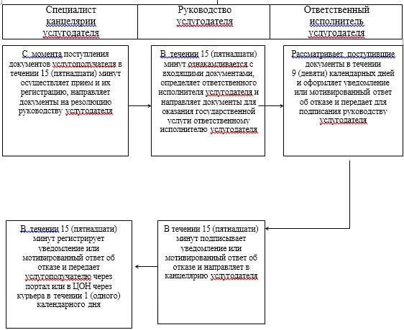

Приложение 2 к регламенту
государственной услуги
"Назначение жилищной помощи"
Диаграмма № 1 функционального взаимодействия при оказании государственной услуги через ЦОН

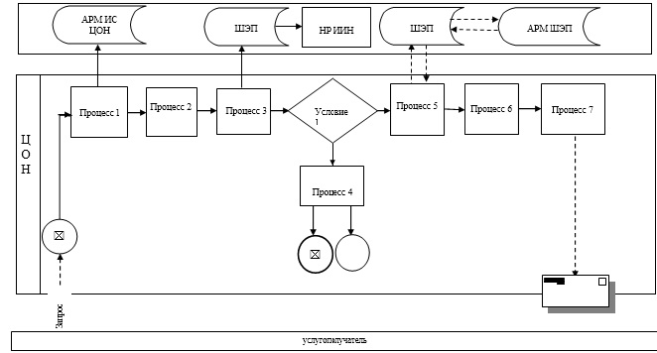

Диаграмма № 2 функционального взаимодействия при оказании государственной услуги через портал

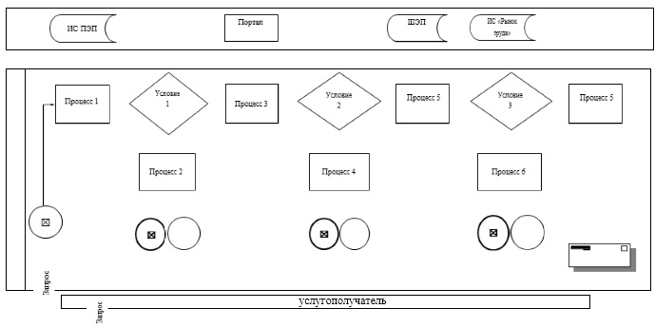

Таблица. Условные обозначения

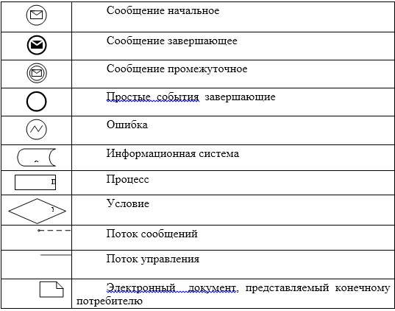

Приложение 3 к регламенту
государственной услуги
"Назначение жилищной помощи"
Справочник бизнес-процессов государственной услуги "Назначение жилищной помощи"

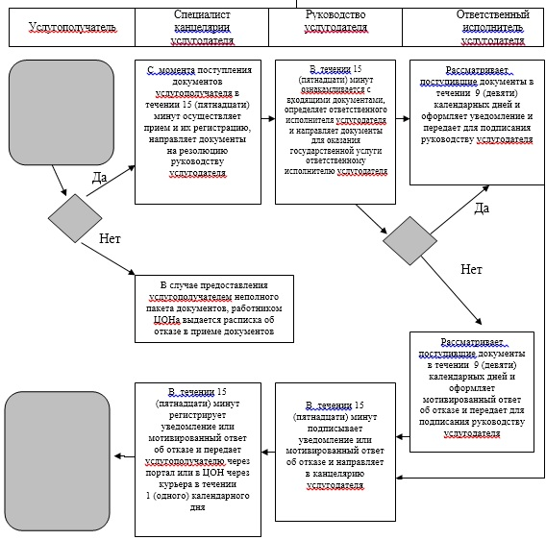

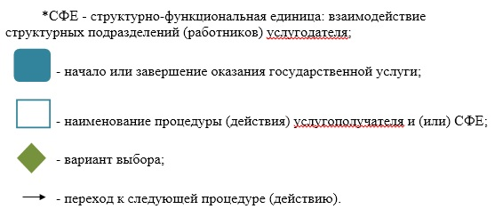

Приложение 9 к постановлению
акимата Атырауской области
от 23 мая 2014 года № 153
Утвержден постановлением КАЙ БАНКАДАСЫН
акимата Атырауской области
от 23 мая 2014 года № 153
Регламент государственной услуги
"Назначение материального обеспечения детям-инвалидам, обучающимся на дому"
1. Общие положения
1. Государственная услуга "Назначение материального обеспечения детям-инвалидам, обучающимся на дому" (далее – государственная услуга) оказывается отделами занятости и социальных программ города Атырау и районов области (далее - услугодатель).
Прием заявлений и выдача результатов оказания государственной услуги осуществляются через:
1) услугодателя;
2) Республиканское государственное предприятие на праве хозяйствен-ного ведения "Центр обслуживания населения" Комитета по контролю автоматизации государственных услуг и координации деятельности центров обслуживания населения Министерства транспорта и коммуникаций Республики Казахстан (далее – ЦОН);
3) веб-портал "электронного правительства" www.egov.kz (далее – портал) в части предоставления информации о назначении материального обеспечения детям-инвалидам, обучающимся на дому.
2. Форма оказания государственной услуги: электронная и (или) бумажная.
3. Результат оказания государственной услуги – уведомление о назначении материального обеспечения детям-инвалидам, обучающимся на дому (далее – уведомление).
2. Описание порядка действий структурных подразделений (работников) услугодателя в процессе оказания государственной услуги
4. Основанием для начала процедуры (действия) по оказанию государственной услуги является заявление по форме согласно приложения 1 к Стандарту государственной услуги "Назначение материального обеспечения детям-инвалидам, обучающимся на дому", утвержденного постановлением Правительства Республики Казахстан от 11 марта 2014 года № 217 "Об утверждении стандартов государственных услуг в сфере социальной защиты населения" (далее – Стандарт) либо запрос в форме электронного документа, удостоверенного электронной цифровой подписью (далее – ЭЦП) услугополучателя.
5. Содержание каждой процедуры (действия) и его результат, входящей в состав процесса оказания государственной услуги услугодателем:
1) специалист канцелярии услугодателя с момента поступления документов услугополучателя в течении 30 (тридцати) минут осуществляет прием и их регистрацию, направляет документы на резолюцию руководству услугодателя;
2) руководство услугодателя в течении 10 (десяти) минут ознакамливается с входящими документами, определяет ответственного исполнителя услугодателя и направляет документы для оказания государственной услуги ответственному исполнителю услугодателя;
3) ответственный исполнитель услугодателя рассматривает поступившие документы в течении 9 (девяти) рабочих дней, оформляет уведомление и передает для подписания руководству услугодателя;
4) руководство услугодателя в течении 10 (десяти) минут подписывает уведомление и направляет в канцелярию услугодателя;
5) специалист канцелярии услугодателя в течении 20 (двадцати) минут регистрирует уведомление и выдает результат государственной услуги услугополучателю в течение 1 (одного) рабочего дня или передает через курьера в ЦОН либо через портал.
3. Описание порядка взаимодействия структурных подразделений (работников) услугодателя в процессе оказания государственной услуги
6. Перечень структурных подразделений (работников) услугодателя, которые участвуют в процессе оказания государственной услуги:
1) специалист канцелярии услугодателя;
2) руководство услугодателя;
3) ответственный исполнитель услугодателя;
7. Описание последовательности процедур (действий) между структур-ными подразделениями (работниками) услугодателя с указанием длительности каждой процедуры (действия) приведены в приложении 1, справочник бизнес-процессов оказания государственной услуги в приложении 3 к настоящему Регламенту.
4. Описание порядка взаимодействия с центром обслуживания населения и (или) иными услугодателями, а также порядка использования информационных систем в процессе оказания государственной услуги
8. Описание порядка обращения в ЦОН с указанием длительности каждой процедуры (действия) (диаграмма № 1 функционального взаимодействия при оказании государственной услуги через ЦОН приведена в приложении 2 к настоящему Регламенту):
1) услугополучатель государственной услуги подает необходимые документы и заявление оператору ЦОН согласно приложении 1 к настоящему регламенту, в операционном зале посредством "безбарьерного" обслуживания путем электронной очереди в течении 2 (двух) минут;
2) процесс 1 – ввод оператора ЦОН в Автоматизированное рабочее место Интегрированной информационной системы ЦОН (далее – АРМ ИИС ЦОН) логина и пароля (процесс авторизации) для оказания услуги в течении 1 (одной) минуты;
3) процесс 2 – выбор оператором ЦОН, вывод на экран формы запроса для оказания государственной услуги и ввод оператором ЦОН данных услугополучателя, а также данных по доверенности представителя услугополучателя в течении 2 (двух) минут;
4) процесс 3 – направление запроса через шлюз электронного правительства (далее – ШЭП) в Национальный реестр индивидуальных идентификационных номеров (далее – НР ИИН) о данных услугополучателя, а также в Единую нотариальную информационную систему (далее - ЕНИС) – о данных доверенности представителя услугополучателя в течении 2 (двух) минут;
5) условие 1 – проверка наличия данных услугополучателя в НР ИИН, данных доверенности в ЕНИС в течении 1 (одной) минуты;
6) процесс 4 – формирование сообщения о невозможности получения данных в связи с отсутствием данных услугополучателя в НР ИИН, данных доверенности в ЕНИС в течении 2 (двух) минут;
7) процесс 5 – направление электронного документа (запроса услугополучателя) удостоверенного (подписанного) электронной цифровой подписью (далее - ЭЦП) оператора ЦОН через ШЭП в автоматизированном рабочем месте ШЭП (далее - АРМ ШЭП) в информационную систему "Е-собес" (далее – ИС "Е-собес") в течении 2 (двух) минут.
8) процесс 6 – получение от услугодателя результата оказания государственной услуги (уведомления о назначении материального обеспечения детям-инвалидам, обучающимся на дому либо письменный мотивированный ответ об отказе).
9) условие 2 – проверка (обработка) услугодателем соответствия приложенных услугополучателем документов для оказания услуги течении 2 (двух) минут;
10) процесс 7 – регистрация электронного документа в АРМ ШЭП течении 2 (двух) минут;
11) процесс 8 – получение услугополучателем через оператора ЦОН результата услуги (уведомления либо письменного мотивированного ответа об отказе), сформированного АРМ ШЭП течении 2 (двух) минут.
9. Описание порядка обращения и последовательности процедур (действий) (диаграмма № 2 функционального взаимодействия при оказании государственной услуги через портал приведена в приложении 2 к настоящему Регламенту) услугодателя и услугополучателя при оказании государственной услуги через портал:
1) услугополучатель осуществляет регистрацию на портале с помощью индивидуального идентификационного номера (далее – ИИН), а также пароля (осуществляется для незарегистрированных услугополучателей на портале);
2) процесс 1 – процесс ввода услугополучателем ИИН и пароля (процесс авторизации) на портале для получения государственной услуги;
3) условие 1 – проверка на портале подлинности данных о зарегистрированном услугополучателе через ИИН и пароль;
4) процесс 2 – формирование порталом сообщения об отказе в авторизации в связи с имеющимися нарушениями в данных услугополучателя;
5) процесс 3 – выбор услугополучателем услуги, указанной в настоящем регламенте, вывод на экран формы запроса для оказания услуги и заполнение услугополучателем формы (ввод данных) с учетом ее структуры и форматных требований, прикрепление к форме запроса необходимых копий документов в электронном виде указанные в пункте 1, раздела 2 настоящего регламента, а также выбор услугополучателем регистрационного свидетельства ЭЦП для удостоверения (подписания) запроса;
6) условие 2 – проверка на портале срока действия регистрационного свидетельства ЭЦП и отсутствия в списке отозванных (аннулированных) регистрационных свидетельств, а также соответствия идентификационных данных (между ИИН указанным в запросе, и ИИН указанным в регистрационном свидетельстве ЭЦП);
7) процесс 4 – формирование сообщения об отказе в запрашиваемой услуге в связи с не подтверждением подлинности ЭЦП услугополучателя;
8) процесс 5 – направление электронного документа (запроса услугополучателя) удостоверенного (подписанного) ЭЦП услугополучателя через ШЭП в информационную систему "Е-собес" (далее - ИС Е-собес) для обработки запроса услугодателем;
9) условие 3 – проверка услугодателем соответствия приложенных услугополучателем документов, и основаниям для оказания услуги;
10) процесс 6 - формирование сообщения об отказе в запрашиваемой услуге в связи с имеющимися ошибками в документах услугополучателя;
11) процесс 7 – получение услугополучателем результата услуги (уведомление в форме электронного документа), сформированного порталом.
Результат оказания государственной услуги направляется услугополучателю в "личный кабинет" в форме электронного документа, удостоверенного ЭЦП уполномоченного лица услугодателя.
Приложение 1 к регламенту
государственной услуги
"Назначение материального
обеспечения детям-инвалидам,
обучающимся на дому"
Описание последовательности процедур (действий), между структурными подразделениями (работниками) услугодателя с указанием длительности каждой процедуры (действия)

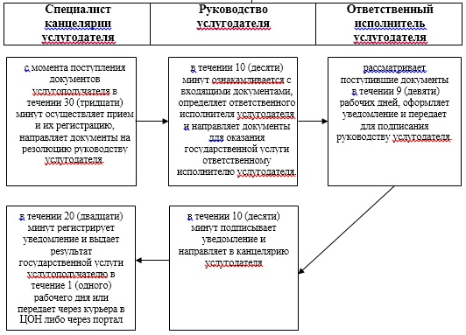

Приложение 2 к регламенту
государственной услуги
"Назначение материального
обеспечения детям-инвалидам,
обучающимся на дому"
Диаграммма № 1 функционального взаимодействия информационных систем, задействованных в оказании государственной услуги через ЦОН

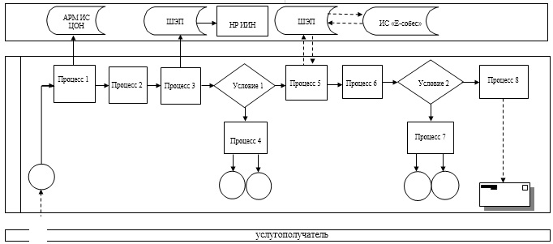

Диаграммма № 2 функционального взаимодействия информационных систем, задействованных в оказании государственной услуги через портал

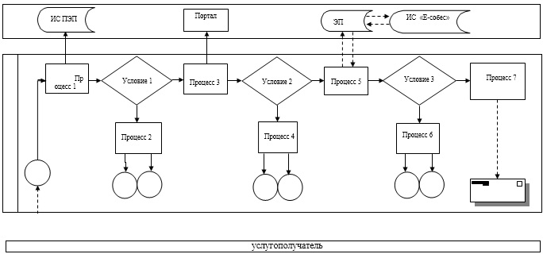

Таблица. Условные обозначения

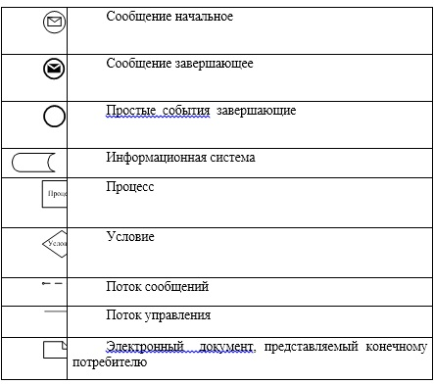

Приложение 3 к регламенту
государственной услуги
"Назначение материального
обеспечения детям-инвалидам,
обучающимся на дому"
Справочник бизнес-процессов государственной услуги "Назначение материального обеспечения детям-инвалидам, обучающимся на дому"

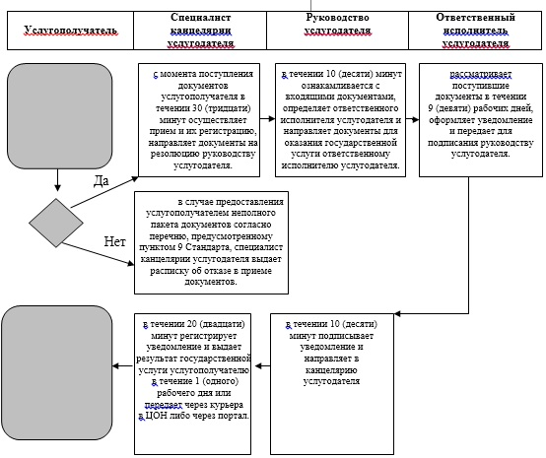

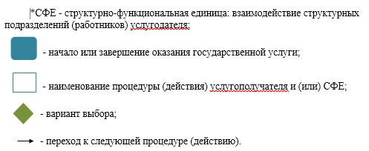

Приложение 10 к постановлению
акимата Атырауской области
от 23 мая 2014 года № 153
Утвержден постановлением
акимата Атырауской области
от 23 мая 2014 года № 153
Регламент государственной услуги
"Оформление документов на оказание специальных социальных услуг в условиях ухода на дому"
1. Общие положения
1. Государственная услуга "Оформление документов на оказание специальных социальных услуг в условиях ухода на дому" (далее - государственная услуга) оказывается отделами занятости и социальных программ города Атырау и районов области (далее - услугодатель).
Прием заявлений и выдача результатов оказания государственной услуги осуществляется через услугодателя.
2. Форма оказания государственной услуги: бумажная.
3. Результат оказания государственной услуги - уведомление об оформлении документов с указанием срока оказания специальных социальных услуг в условиях ухода на дому, либо мотивированный ответ об отказе в оказании государственной услуги в случаях и по основаниям, предусмотренным пунктом 10 стандарта государственной услуги "Оформление документов на оказание специальных социальных услуг в условиях ухода на дому", утвержденого постановлением Правительства Республики Казахстан от 11 марта 2014 года № 217 "Об утверждении стандартов государсвтенных услуг в сфере социальной защиты населения" (далее - Стандарт).
2. Описание порядка действий структурных подразделений (работников) услугодателя в процессе оказания государственной услуги
4. Основанием для начала процедуры (действия) по оказанию государственной услуги является письменное заявление по форме согласно приложению 1 к Стандарту.
5. Содержание каждой процедуры (действия) и его результат, входящей в состав процесса оказания государственной услуги:
1) специалист канцелярии услугодателя с момента подачи услугополучателем необходимых документов, указанных в пункте 9 Стандарта, в течение 30 (тридцати) минут осуществляет прием и их регистрацию и направляет документы на резолюцию руководству услугодателя;
2) руководство услугодателя в течении 10 (десяти) минут ознакамливается с входящими документами и определяет ответственного исполнителя услугодателя и направляет документы для оказания государственной услуги ответственному исполнителю услугодателя;
3) ответственный исполнитель услугодателя рассматривает поступившие документы в течение 13 (тринадцати) рабочих дней, оформляет результат либо мотивированный ответ об отказе в оказании государственной услуги и передает его для подписания руководству услугодателя;
4) руководство услугодателя в течение 10 (десяти) минут подписывает и направляет результат либо мотивированный ответ об отказе в оказании государственной услуги в канцелярию услугодателя;
5) специалист канцелярии услугодателя в течение 1 (одного) рабочего дня регистрирует и выдает результат либо мотивированный ответ об отказе в оказании государственной услуги услугополучателю.
3. Описание порядка взаимодействия структурных подразделений (работников) услугодателя в процессе оказания государственной услуги
6. Перечень структурных подразделений (работников) услугодателя, которые участвуют в процессе оказания государственной услуги:
1) специалист канцелярии услугодателя;
2) руководитель услугодателя;
3) ответственный исполнитель услугодателя.
7. Описание последовательности процедур (действий) между структурными подразделениями (работниками) с указанием длительности каждой процедуры (действия) приведены в приложении 1, справочник бизнес-процессов оказания государственной услуги в приложении 2 к настоящему Регламенту.
Приложение 1 к регламенту
государственной услуги "Оформление
документов на оказание специальных
социальных услуг в условиях
ухода на дому"
Описание последовательности процедур (действий) между структурными подразделениями (работниками) с указанием длительности каждой процедуры (действия)

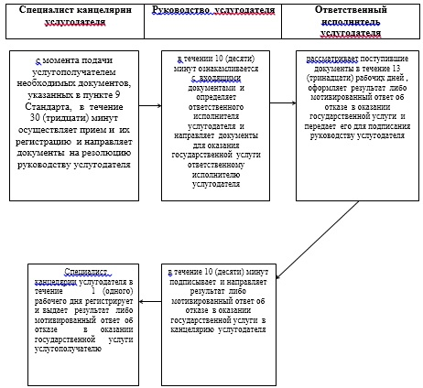

Приложение 2 к регламенту
государственной услуги "Оформление
документов на оказание специальных
социальных услуг в условиях
ухода на дому"
Справочник бизнес-процессов оказания государственной услуги "Оформление документов на оказание специальных социальных услуг в условиях ухода на дому"

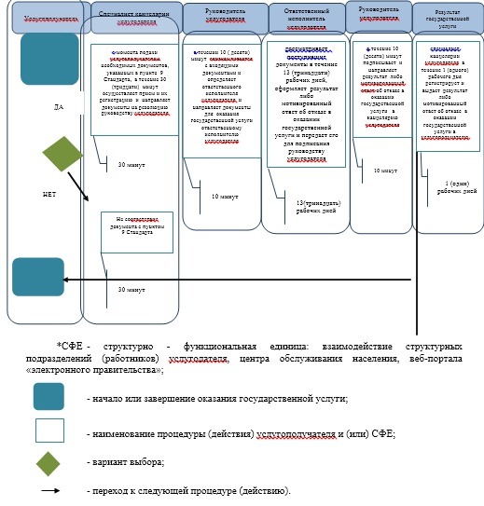

Приложение 11 к постановлению
акимата Атырауской области
от 23 мая 2014 года № 153
Утвержден постановлением
акимата Атырауской области
от 23 мая 2014 года № 153
Регламент государственной услуги
"Назначение социальной помощи отдельным категориям
нуждающихся граждан по решениям местных представительных
органов"
1. Общие положения
1. Государственная услуга "Назначение социальной помощи отдельным категориям нуждающихся граждан по решениям местных представительных органов" (далее - государственная услуга) оказывается отделами занятости и социальных программ города Атырау и районов области (далее – услугодатель).
Прием заявлений и выдача результатов оказания государственной услуги осуществляются через:
1) услугодателя;
2) акима поселка, села, сельского округа (далее – аким сельского округа);
3) веб-портал "электронного правительства": www.egov.kz (далее – портал) инвалиды и лица, имеющие социально значимые заболевания.
2. Форма оказываемой государственной услуги: электронная (частично автоматизированная) и (или) бумажная.
3. Результат оказания государственной услуги - уведомление о назначении социальной помощи (далее – уведомление).
2. Описание порядка действий структурных подразделений (работников) услугодателя в процессе оказания государственной услуги
4. Основанием для начала процедуры (действия) по оказанию государственной услуги является заявление в произвольной форме либо запрос в форме электронного документа, удостоверенного электронной цифровой подписью (далее – ЭЦП) услугополучателя.
5. Содержание каждой процедуры (действия) и его результат, входящей в состав процесса оказания государственной услуги:
1) специалист канцелярии услугодателя с момента поcтупления документов услугополучателя, в течении 15 (пятнадцати) минут осуществляет прием и их регистрацию, направляет документы на резолюцию руководству услугодателя;
2) руководство услугодателя в течении 10 (десяти) минут ознакамливается с входящими документами, определяет ответственного исполнителя и направляет документы для оказания государственной услуги ответственному исполнителю услугодателя;
3) ответственный исполнитель услугодателя рассматривает поступившие документы в течении 7 (семи) рабочих дней, в случаях недостаточности документов для оказания социальной помощи либо невозможности представления заявителем необходимых документов в связи с порчей, утерей в течение 19 (девятнадцати) рабочих дней, оформляет уведомление или мотивированный ответ об отказе в оказании государственной услуги и передает руководству услугодателя для подписания;
4) руководство услугодателя в течении 10 (десяти) минут подписывает уведомление или мотивированный ответ об отказе и направляет в канцелярию услугодателя;
5) специалист канцелярии услугодателя в течении 20 (двадцати) минут регистрирует уведомление или мотивированный ответ об отказе и выдает услугополучателю или передает акиму сельского округа либо через портал в течении 1 (одного) рабочего дня.
3. Описание порядка взаимодействия структурных подразделений (работников) услугодателя в процессе оказания государственной услуги
6. Перечень структурных подразделений (работников) услугодателя, которые участвуют в процессе оказания государственной услуги:
1) специалист канцелярии услугодателя;
2) руководство услугодателя;
3) ответственный исполнитель услугодателя.
7. Описание последовательности процедур (действий) между структур-ными подразделениями (работниками) услугодателя с указанием длительности каждой процедуры (действия) приведены в приложении 1, справочник бизнес-процессов оказания государственной услуги в приложении 3 к настоящему Регламенту.
4. Описание порядка взаимодействия с центром обслуживания населения и (или) иными услугодателями, а также порядка использования информационных систем в процессе оказания государственной услуги
8. Описание порядка обращения и последовательности процедур (действий) услугодателя и услугополучателя при оказании государственной услуги через портал (диаграмма функционального взаимодействия при оказании государственной услуги через портал приведено в приложении 2 к настоящему Регламенту):
1) услугополучатель осуществляет регистрацию на портале с помощью индивидуального идентификационного номера (далее – ИИН), а также пароля (осуществляется для незарегистрированных услугополучателей на портале);
2) процесс 1 – процесс ввода услугополучателем ИИН и пароля (процесс авторизации) на портале для получения услуги;
3) условие 1 – проверка на портале подлинности данных о зарегистрированном услугополучателе через ИИН и пароль;
4) процесс 2 – формирование порталом сообщения об отказе в авторизации в связи с имеющимися ошибками в данных услугополучателя;
5) процесс 3 – выбор услугополучателем услуги, указанной в настоящем регламенте, вывод на экран формы запроса для оказания услуги и заполнение услугополучателем формы (ввод данных) с учетом ее структуры и форматных требований, прикрепление к форме запроса необходимых копий документов в электронном виде, указанные в пункте 9 стандарта государственной услуги "Назначение социальной помощи отдельным категориям нуждающихся граждан по решениям местных представительных органов", утвержденного постановлением Правительства Республики Казахстан от 11 марта 2014 года № 217 "Об утверждении стандартов государственных услуг в сфере социальной защиты населения" (далее – Стандарт), а также выбор услугополучателем ЭЦП для удостоверения (подписания) запроса;
6) условие 2 – проверка на портале срока действия регистрационного свидетельства ЭЦП и отсутствия в списке отозванных (аннулированных) регистрационных свидетельств, а также соответствия идентификационных данных (между ИИН, указанным в запросе и ИИН, указанным в регистрационном свидетельстве ЭЦП);
7) процесс 4 – формирование сообщения об отказе в запрашиваемой услуге в связи с не подтверждением подлинности ЭЦП услугополучателя;
8) процесс 5 – направление электронного документа (запроса услугополучателя) удостоверенного (подписанного) ЭЦП услугополучателя через шлюз "электронного правительства" (далее – ШЭП) в информационную систему "Е-собес" (далее – ИС "Е-собес") для обработки запроса услугодателем;
9) условие 3 – проверка услугодателем соответствия приложенных услугополучателем документов, указанных в пункте 9 Стандарта и основаниям для оказания услуги;
10) процесс 6 – формирование сообщения об отказе в запрашиваемой услуге в связи с имеющимися ошибками в документах услугополучателя;
11) процесс 7 – получение услугополучателем результата услуги (уведомление в форме электронного документа) сформированного порталом. Результат оказания государственной услуги направляется услугополучателю в "личный кабинет" в форме электронного документа, удостоверенного ЭЦП уполномоченного лица услугодателя.
9. Содержание каждой процедуры (действия) и его результат, входящей в состав процесса оказания государственной услуги в случае обращения услугополучателя к акиму сельского округа:
1) специалист аппарата акима сельского округа с момента подачи услугополучателем необходимых документов, в течении 15 (пятнадцати) минут осуществляет их прием, регистрацию и направляет документы на резолюцию акиму сельского округа;
2) аким сельского округа в течении 15 (пятнадцати) минут ознакамливается с входящими документами и направляет документы специалисту аппарата акима сельского округа для передачи услугодателю;
3) специалист аппарата акима сельского округа передает документы услугополучателя услугодателю для оказания государственной услуги в течении 30 (тридцати) минут;
4) специалист аппарата акима сельского округа после поступления от услугодателя уведомления о назначении социальной помощи либо мотивированного ответа об отказе, выдает услугополучателю в течении 30 (тридцати) минут.
Описание последовательности процедур (действий) между структурными подразделениями (работниками) акима сельского округа с указанием длительности каждой процедуры (действия) приведены в приложении 4, справочник бизнес-процессов оказания государственной услуги в приложении 5 к настоящему Регламенту.
Приложение 1 к регламенту
государственной услуги
"Назначение социальной помощи
отдельным категориям нуждающихся
граждан по решениям местных
представительных органов"
Описание последовательности процедур (действий), между структурными подразделениями (работниками) с указанием длительности каждой процедуры (действия)

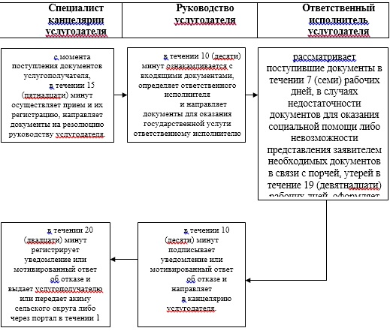

Приложение 2 к регламенту
государственной услуги
"Назначение социальной помощи
отдельным категориям нуждающихся
граждан по решениям местных
представительных органов"
Диаграмма функционального взаимодействия при оказании государственной услуги через портал

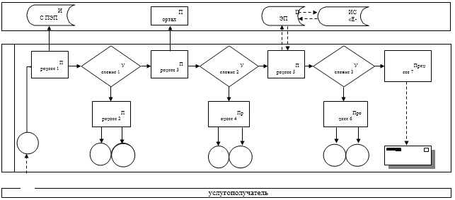

Таблица. Условные обозначения

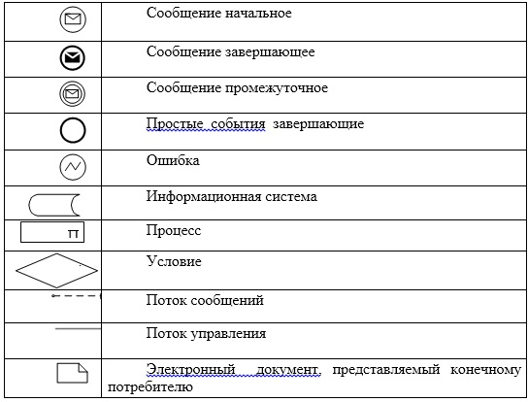

Приложение 3 к регламенту
государственной услуги
"Назначение социальной помощи
отдельным категориям нуждающихся
граждан по решениям местных
представительных органов"
Справочник бизнес-процессов государственной услуги
"Назначение социальной помощи отдельным категориям нуждающихся граждан по решениям местных представительных органов"

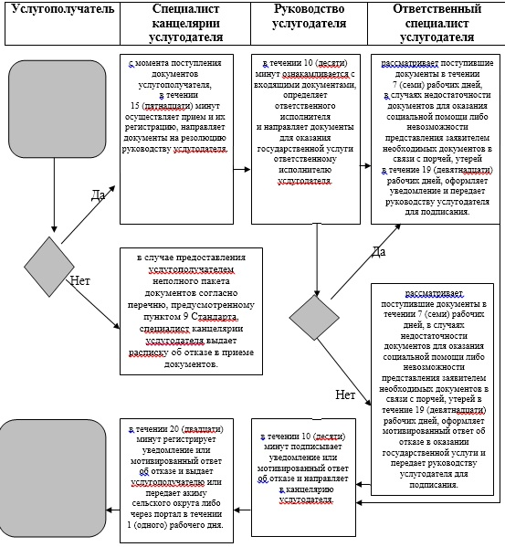

Приложение 4 к регламенту
государственной услуги
"Назначение социальной помощи
отдельным категориям нуждающихся
граждан по решениям местных
представительных органов"
Описание последовательности процедур (действий) по оказанию государственной услуги при обращении услугополучателя к акиму сельского округа

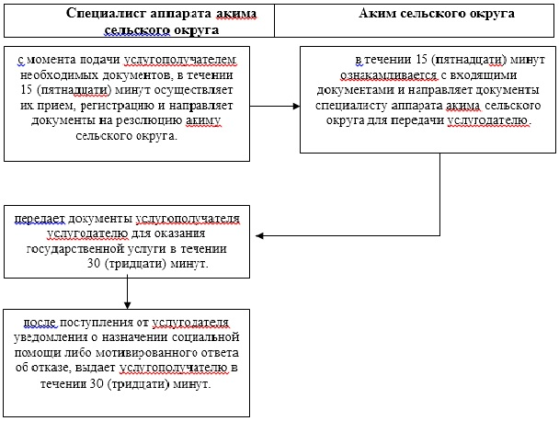

Приложение 5 к регламенту
государственной услуги
"Назначение социальной помощи
отдельным категориям нуждающихся
граждан по решениям местных
представительных органов"
Справочник бизнес-процессов государственной услуги
"Назначение социальной помощи отдельным категориям нуждающихся граждан по решениям местных представительных органов"

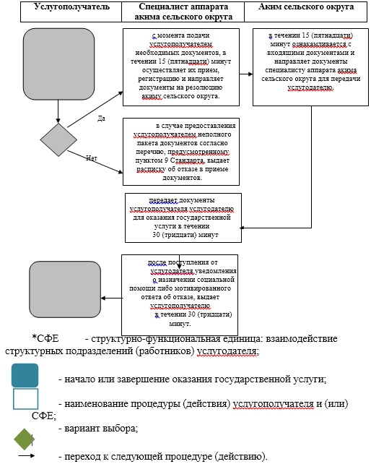

Приложение 12 к постановлению
акимата Атырауской области
от 23 мая 2014 года № 153
Утвержден постановлением
акимата Атырауской области
от 23 мая 2014 года № 153
Регламент государственной услуги
"Назначение социальной помощи специалистам социальной сферы, проживающим и работающим в сельских населенных пунктах, по приобретению топлива"
1. Общие положения
1. Государственная услуга "Назначение социальной помощи специалистам социальной сферы, проживающим и работающим в сельских населенных пунктах, по приобретению топлива" (далее - государственная услуга) оказывается отделами занятости и социальных программ города Атырау и районов области (далее – услугодатель).
Прием заявлений и выдача результатов оказания государственной услуги осуществляются через:
1) услугодателя;
2) Республиканское государственное предприятие на праве хозяйственного ведения "Центр обслуживания населения" Комитета по контролю автоматизации государственных услуг и координации деятельности центров обслуживания населения Министерства транспорта и коммуникаций Республики Казахстан (далее – ЦОН);
3) акима поселка, села, сельского округа (далее – аким сельского округа), в случае отсутствия услугодателя по месту жительства.
2. Форма оказания государственной услуги: бумажная.
3. Результат оказания государственной услуги – уведомление о назначении социальной помощи (далее – уведомление).
2. Описание порядка действий структурных подразделений (работников) услугодателя в процессе оказания государственной услуги
4. Основанием для начала процедуры (действия) по оказанию государственной услуги является заявление в произвольной форме.
5. Содержание каждой процедуры (действия) и его результат, входящей в состав процесса оказания государственной услуги:
1) специалист канцелярии услугодателя с момента подачи услугополучателем необходимых документов в течении 30 (тридцати) минут осуществляет прием и их регистрацию и направляет документы на резолюцию руководству услугодателя;
2) руководство услугодателя в течении 10 (десяти) минут ознакамливается с входящими документами, определяет ответственного исполнителя услугодателя и направляет документы для оказания государственной услуги ответственному исполнителю;
3) ответственный исполнитель услугодателя рассматривает поступившие документы в течении 9 (девяти) рабочих дней, в случае поступления документов через акима сельского округа в течении 13 (тринадцати) рабочих дней, оформляет уведомление или мотивированный ответ об отказе в оказании государственной услуги и передает руководству услугодателя для подписания;
4) руководство услугодателя в течении 10 (десяти) минут подписывает уведомление или мотивированный ответ об отказе в оказании государственной услуги и направляет в канцелярию услугодателя;
5) специалист канцелярии услугодателя в течении 20 (двадцати) минут регистрирует уведомление или мотивированный ответ об отказе в оказании государственной услуги и выдает услугополучателю или передает в ЦОН либо акиму сельского округа в течении 1 (одного) рабочего дня.
3. Описание порядка взаимодействия структурных подразделений (работников) услугодателя в процессе оказания государственной услуги
6. Перечень структурных подразделений (работников) услугодателя, которые участвуют в процессе оказания государственной услуги:
1) специалист канцелярии услугодателя;
2) руководство услугодателя;
3) ответственный исполнитель услугодателя.
7. Описание последовательности процедур (действий) между структурными подразделениями (работниками) с указанием длительности каждой процедуры (действия) приведены в приложении 1, справочник бизнес-процессов оказания государственной услуги в приложении 3 к настоящему Регламенту.
4. Описание порядка взаимодействия с центром обслуживания населения и (или) иными услугодателями, а также порядка использования информационных систем в процессе оказания государственной услуги
8. Описание порядка обращений в ЦОН с указанием длительности каждой процедуры (действия) (диаграмма функционального взаимодействия при оказании государственной услуги через ЦОН приведено в приложении 2 к настоящему Регламенту):
1) инспектор ЦОН в течении 15 (пятнадцати) минут осуществляет прием документов и их регистрацию;
2) процесс 1 – ввод оператором ЦОН в Автоматизированное рабочее место Интегрированной информационной системы ЦОН (далее – АРМ ИИС ЦОН) логина и пароля (процесс авторизации) для оказания услуги в течении 5 (пяти) минут;
3) процесс 2 – выбор оператором ЦОН, вывод на экран формы запроса для оказания государственной услуги и ввод оператором ЦОН данных услугополучателя, а также данных по доверенности представителя услугополучателя в течении 5 (пяти) минут;
4) процесс 3 – направление запроса через шлюз электронного правительства (далее – ШЭП) в Национальный реестр индивидуальных идентификационных номеров (далее – НР ИИН) о данных услугополучателя, а также в Единую нотариальную информационную систему (далее - ЕНИС) – о данных доверенности представителя услугополучателя в течении 5 (пяти) минут;
5) условие 1 – проверка наличия данных услугополучателя в НР ИИН, данных доверенности в ЕНИС в течении 5 (пяти) минут;
6) процесс 4 – формирование сообщения о невозможности получения данных в связи с отсутствием данных услугополучателя в НР ИИН, данных доверенности в ЕНИС в течении 5 (пяти) минут;
7) процесс 5 – направление электронного документа (запроса услугополучателя), удостоверенного (подписанного) электронной цифровой подписью (далее - ЭЦП) оператора ЦОН через ШЭП в автоматизированном рабочем месте ШЭП (далее – АРМ ШЭП) в течении 5 (пяти) минут;
8) процесс 6 – получение от услугодателя уведомления либо мотивированного ответа об отказе в оказании государственной услуги в течении 3 (трех) минут;
9) процесс 7 – выдача услугополучателю уведомления либо мотивированного ответа об отказе в оказании государственной услуги в течении 1 (одного) рабочего дня.
9. Содержание каждой процедуры (действия) и его результат, входящей в состав процесса оказания государственной услуги в случае обращения услугополучателя к акиму сельского округа:
1) специалист аппарата акима сельского округа в течении 30 (тридцати) минут с момента подачи услугополучателем документов, осуществляет прием и их регистрацию и направляет документы на резолюцию акима сельского округа;
2) аким сельского округа в течении 15 (пятнадцати) минут ознакамливается с входящими документами и направляет документы специалисту аппарата акима сельского округа для передачи услугодателю;
3) специалист аппарата акима сельского округа передает документы услугополучателя услугодателю для оказания государственной услуги в течении 1 (одного) рабочего дня;
4) специалист аппарата акима сельского округа после поступления от услугодателя уведомления либо мотивированного ответа об отказе, выдает услугополучателю в течении 1 (одного) рабочего дня.
Описание последовательности процедур (действий) структурных подразделений (работников) акима сельского округа по оказанию государственной услуги приведено в приложении 4, справочник бизнес-процессов оказания государственной услуги в приложении 5 к настоящему Регламенту.
Приложение 1 к регламенту
государственной услуги
"Назначение социальной помощи
специалистам социальной сферы,
проживающим и работающим в
сельских населенных пунктах,
по приобретению топлива"
Описание последовательности процедур (действий) между структурными подразделениями (работниками) с указанием длительности каждой процедуры (действия)

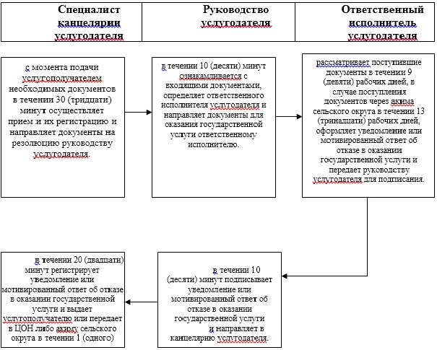

Приложение 2 к регламенту
государственной услуги
"Назначение социальной помощи
специалистам социальной сферы,
проживающим и работающим в
сельских населенных пунктах,
по приобретению топлива"
Диаграмма функционального взаимодействия при оказании государственной услуги через ЦОН
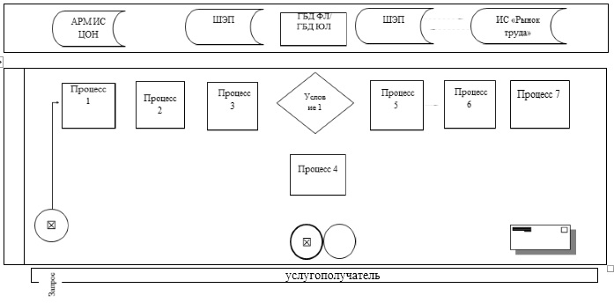
Таблица. Условные обозначения
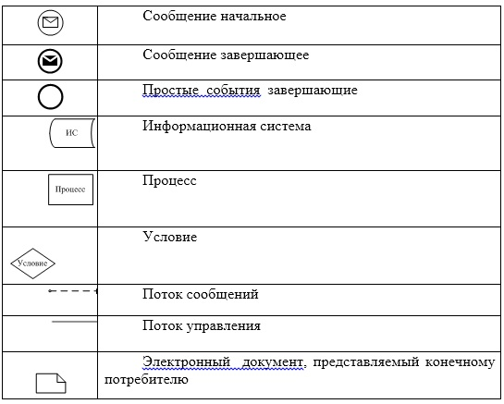

Приложение 3 к регламенту
государственной услуги
"Назначение социальной помощи
специалистам социальной сферы,
проживающим и работающим в
сельских населенных пунктах,
по приобретению топлива"
Справочник бизнес-процессов государственной услуги
"Назначение социальной помощи специалистам социальной сферы, проживающим и работающим в сельских населенных пунктах, по приобретению топлива"

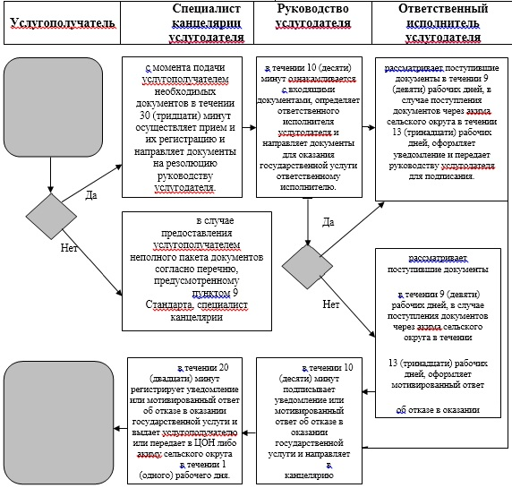

Приложение 4 к регламенту
государственной услуги
"Назначение социальной помощи
специалистам социальной сферы,
проживающим и работающим в
сельских населенных пунктах,
по приобретению топлива"
Описание последовательности процедур (действий) по оказанию государственной услуги при обращении услугополучателя к акиму сельского округа

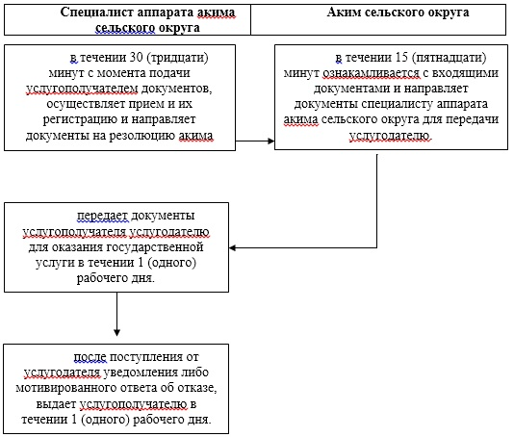

Приложение 5 к регламенту
государственной услуги
"Назначение социальной помощи
специалистам социальной сферы,
проживающим и работающим в
сельских населенных пунктах,
по приобретению топлива"
Справочник бизнес-процессов государственной услуги
"Назначение социальной помощи специалистам социальной сферы,проживающим и работающим в сельских населенных пунктах, по приобретению топлива"

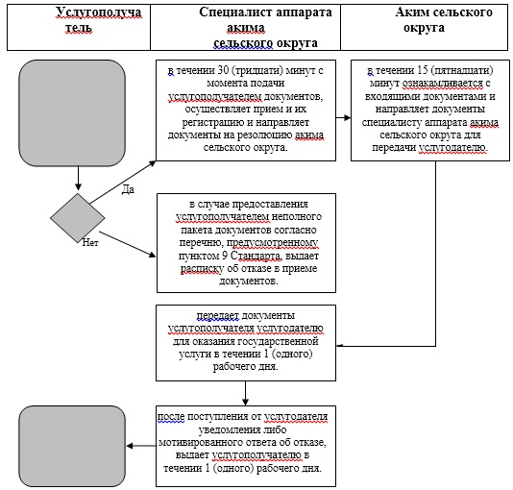

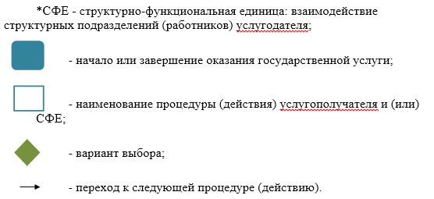

Приложение 13 к постановлению
акимата Атырауской области
от 23 мая 2014 года № 153
Утвержден постановлением
акимата Атырауской области
от 23 мая 2014 года № 153
Регламент государственной услуги
"Выдача справки, подтверждающей принадлежность заявителя (семьи) к получателям адресной социальной помощи"
1. Общие положения
1. Государственная услуга "Выдача справки, подтверждающей принадлежность заявителя (семьи) к получателям адресной социальной помощи" (далее - государственная услуга) оказывается отделами занятости и социальных программ города Атырау и районов области (далее - услугодатель) и акимами поселка, села, сельского округа (далее – аким сельского округа).
Прием заявлений и выдача результатов оказания государственной услуги осуществляются через:
1) услугодателя;
2) акима сельского округа;
3) Республиканское государственное предприятие на праве хозяйственного ведения "Центр обслуживания населения" Комитета по контролю автоматизации государственных услуг и координации деятельности центров обслуживания населения Министерства транспорта и коммуникаций Республики Казахстан (далее – ЦОН).
2. Форма оказываемой государственной услуги: бумажная.
3. Результат оказания государственной услуги - справка, подтверждающая принадлежность (либо отсутствие принадлежности) услугополучателя к получателям адресной социальной помощи в текущем квартале (далее - справка).
2. Описание порядка действий структурных подразделений (работников) услугодателя в процессе оказания государственной услуги
4. Основанием для начала процедуры (действия) по оказанию государственной услуги является заявление согласно приложению к стандарту государственной услуги "Выдача справки, подтверждающей принадлежность заявителя (семьи) к получателям адресной социальной помощи", утвержденному постановлением Правительства Республики Казахстан от 11 марта 2014 года № 217 "Об утверждении стандартов государственных услуг в сфере социальной защиты населения" (далее - Стандарт).
5. Содержание каждой процедуры (действия) и его результат, входящей в состав процесса оказания государственной услуги в случае обращения услугополучателя к услугодателю:
1) специалист канцелярии услугодателя в течении 3 (трех) минут с момента поступления документов услугополучателя, осуществляет прием и их регистрацию, направляет документы на резолюцию руководству услугодателя.
2) руководство услугодателя в течении 3 (трех) минут ознакамливается с документами и определяет ответственного исполнителя услугодателя и направляет документы для оказания государственной услуги ответственному исполнителю услугодателя;
3) ответственный исполнитель услугодателя рассматривает поступившие документы в течение 3 (трех) минут, в случае поступления документов через ЦОН в течении 3 (трех) рабочих дней, оформляет справку и передает для подписания руководству услугодателя;
4) руководство услугодателя в течении 3 (трех) минут подписывает справку и направляет в канцелярию услугодателя;
5) специалист канцелярии услугодателя в течении 3 (трех) минут регистрирует справку и выдает услугополучателю или передает в ЦОН через курьера.
3. Описание последовательности процедур (действий) структурных подразделений (работников) услугодателя по оказанию государственной услуги
6. Перечень структурных подразделений (работников) услугодателя, которые участвуют в процессе оказания государственной услуги:
1) специалист канцелярии услугодателя;
2) руководство услугодателя;
3) ответственный исполнитель услугодателя.
7. Описание последовательности процедур (действий) между структурными подразделениями (работниками) с указанием длительности каждой процедуры (действия) приведены в приложении 1, справочник бизнес-процессов оказания государственной услуги в приложении 3 к настоящему Регламенту.
4. Описание порядка взаимодействия с центром обслуживания населения и (или) иными услугодателями, а также порядка использования информационных систем в процессе оказания государственной услуги
8. Описание последовательности процедур (действий) по оказанию государственной услуги через ЦОН (диаграмма функционального взаимодействия при оказании государственной услуги через ЦОН приведена в приложении 2 к настоящему Регламенту):
1) услугополучатель подает заявление и необходимые документы оператору ЦОН в операционном зале посредством "безбарьерного" обслуживания путем электронной очереди в течении 2 (двух) минут;
2) процесс 1 – ввод оператором ЦОН в Автоматизированное рабочее место Интегрированной информационной системы ЦОН (далее – АРМ ИИС ЦОН) логина и пароля (процесс авторизации) для оказания услуги в течении 5 (пяти) минут;
3) процесс 2 – выбор оператором ЦОН, вывод на экран формы запроса для оказания государственной услуги и ввод оператором ЦОН данных услугополучателя, а также данных по доверенности представителя услугополучателя в течении 5 (пяти) минут;
4) процесс 3 – направление запроса через шлюз электронного правительства (далее – ШЭП) в национальный реестр индивидуальных идентификационных номеров (далее – НР ИИН) о данных услугополучателя, а также в Единую нотариальную информационную систему (далее - ЕНИС) – о данных доверенности представителя услугополучателя в течении 5 (пяти) минут;
5) условие 1 – проверка наличия данных услугополучателя в НР ИИН, данных доверенности в ЕНИС в течении 5 (пяти) минут;
6) процесс 4 – формирование сообщения о невозможности получения данных в связи с отсутствием данных услугополучателя в НР ИИН, данных доверенности в ЕНИС в течении 5 (пяти) минут;
7) процесс 5 – направление электронного документа (запроса услугополучателя), удостоверенного (подписанного) электронной цифровой подписью (далее - ЭЦП) оператора ЦОН через ШЭП в автоматизированное рабочее место ШЭП (далее – АРМ ШЭП) в течении 5 (пяти) минут;
8) процесс 6 – получение от услугодателя справки либо мотивированного ответа об отказе в выдаче справки в течении 3 (трех) минут;
9) процесс 7 – выдача услугополучателю справку либо мотивированного ответа об отказе в выдаче справки в течении 1 (одного) рабочего дня.
9. Содержание каждой процедуры (действия) и его результат, входящей в состав процесса оказания государственной услуги в случае обращения услугополучателя к акиму сельского округа:
1) специалист аппарата акима сельского округа в течение 3 (трех) минут с момента подачи услугополучателем документов, осуществляет прием и их регистрацию и направляет документы на резолюцию акима сельского округа;
2) аким сельского округа в течение 3 (трех) минут ознакамливается с документами и направляет документы для оказания государственной услуги специалисту аппарата акима сельского округа;
3) специалист аппарата акима сельского округа рассматривает поступившие документы и оформляет справку либо мотивированный ответ об отказе в выдаче справки и передает для подписания акиму сельского округа в течение 3 (трех) минут.
4) аким сельского округа в течение 3 (трех) минут подписывает справку либо мотивированный ответ об отказе в выдаче справки и направляет специалисту аппарата акима сельского округа;
5) специалист аппарата акима сельского округа в течение 3 (трех) минут регистрирует и выдает справку либо мотивированный ответ об отказе в выдаче справки услугополучателю.
10. Описание последовательности процедур (действий) структурных подразделений (работников) акима сельского округа по оказанию государственной услуги приведены в приложении 4, справочник бизнес-процессов оказания государственной услуги в приложении 5 к настоящему Регламенту.
Приложение 1 к регламенту
государственной услуги
"Выдача справки, подтверждающей
принадлежность заявителя (семьи) к
получателям адресной социальной помощи"
Описание последовательности процедур (действий) между структурными подразделениями (работниками) с указанием длительности каждой процедуры (действия)

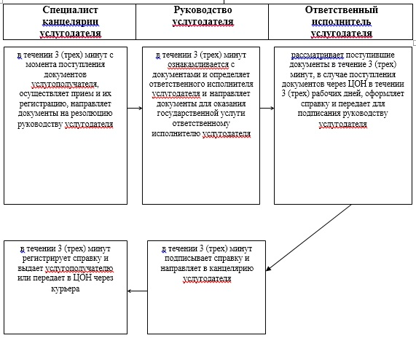

Приложение 2 к регламенту
государственной услуги
"Выдача справки, подтверждающей
принадлежность заявителя (семьи) к
получателям адресной социальной помощи"
Диаграмма функционального взаимодействия при оказании государственной услуги через ЦОН

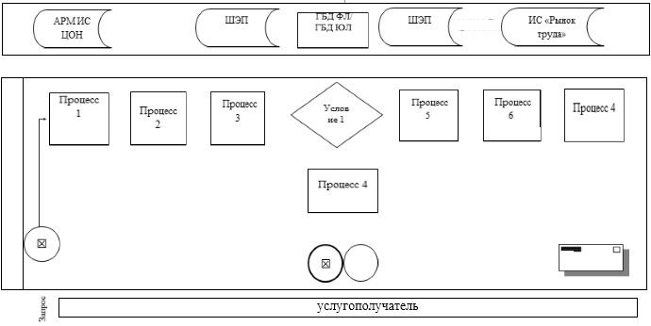

Таблица. Условные обозначения

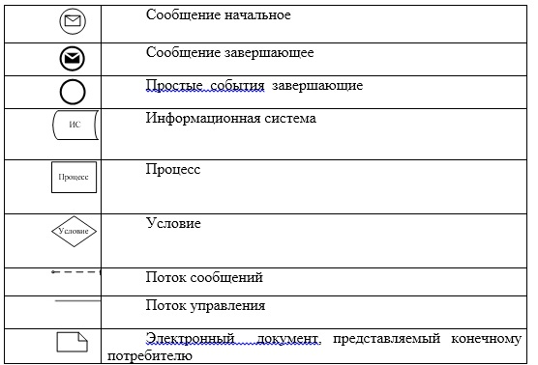

Приложение 3 к регламенту
государственной услуги
"Выдача справки, подтверждающей
принадлежность заявителя (семьи) к
получателям адресной социальной помощи"
Справочник бизнес-процессов государственной услуги
"Выдача справки, подтверждающей принадлежность заявителя (семьи) к получателям адресной социальной помощи"

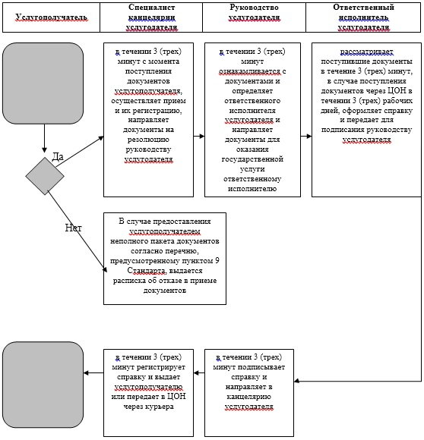

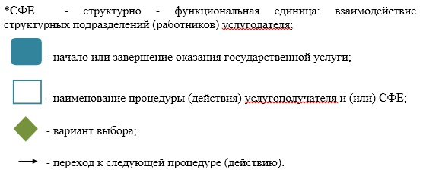

Приложение 4 к регламенту
государственной услуги
"Выдача справки, подтверждающей
принадлежность заявителя (семьи) к
получателям адресной социальной помощи"
Описание последовательности процедур (действий) по оказанию государственной услуги при обращении услугополучателя к акиму сельского округа

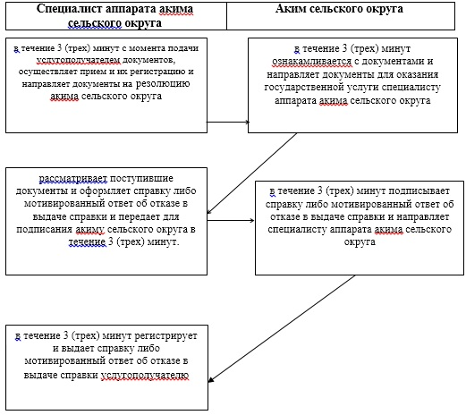

Приложение 5 к регламенту
государственной услуги
"Выдача справки, подтверждающей
принадлежность заявителя (семьи) к
получателям адресной социальной помощи"
Справочник бизнес-процессов государственной услуги
"Выдача справки, подтверждающей принадлежность заявителя (семьи) к получателям адресной социальной помощи"

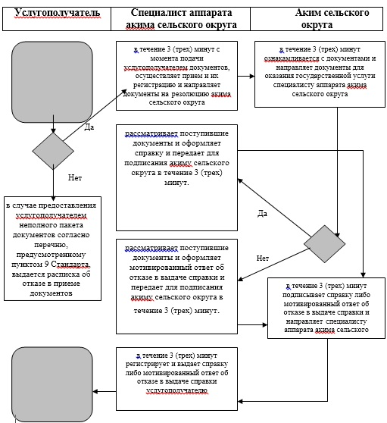

Приложение 14 к постановлению
акимата Атырауской области
от 23 мая 2014 года № 153
Утвержден постановлением
акимата Атырауской области
от 23 мая 2014 года № 153
Регламент государственной услуги
"Оформление документов на инвалидов для предоставления им протезно-ортопедической помощи"
1. Общие положения
1. Государственная услуга "Оформление документов на инвалидов для предоставления им протезно-ортопедической помощи" (далее - государственная услуга) оказывается отделами занятости и социальных программ города Атырау и районов области (далее - услугодатель).
Прием заявлений и выдача результатов оказания государственной услуги осуществляется через услугодателя.
2. Форма оказания государственной услуги: бумажная.
3. Результат оказания государственной услуги - уведомление об оформлении документов с указанием сроков предоставления инвалидам протезно-ортопедической помощи.
2. Описание порядка действий структурных подразделений (работников) услугодателя в процессе оказания государственной услуги
4. Основанием для начала процедуры (действия) по оказанию государственной услуги является заявление по форме согласно приложению к стандарту государственной услуги "Оформление документов на инвалидов для предоставления им протезно-ортопедической помощи", утвержденного постановлением Правительства Республики Казахстан от 11 марта 2014 года № 217 "Об утверждении стандартов государственных услуг в сфере социальной защиты населения" (далее - Стандарт).
5. Содержание каждой процедуры (действия) и его результат, входящей в состав процесса оказания государственной услуги:
1) специалист канцелярии услугодателя с момента подачи услугополучателем необходимых документов, указанных в пункте 9 Стандарта, в течение 30 (тридцати) минут осуществляет прием их регистрацию и направляет документы на резолюцию руководству услугодателя;
2) руководство услугодателя в течение 10 (десяти) минут ознакамливается с входящими документами и определяет ответственного исполнителя услугодателя и направляет документы для оказания государственной услуги ответственному исполнителю услугодателя;
3) ответственный исполнитель услугодателя рассматривает поступившие документы в течение 9 (девяти) рабочих дней, оформляет результат государственной услуги и передает его для подписания руководству услугодателя;
4) руководство услугодателя в течение 10 (десяти) минут подписывает и направляет результат государственной услуги в канцелярию услугодателя;
5) специалист канцелярии услугодателя в течение 1 (одного) рабочего дня регистрирует и выдает результат государственной услуги услугополучателю.
3. Описание порядка взаимодействия структурных подразделений (работников) услугодателя в процессе оказания государственной услуги
6. Перечень структурных подразделений (работников) услугодателя, которые участвуют в процессе оказания государственной услуги:
1) специалист канцелярии услугодателя;
2) руководитель услугодателя;
3) ответственный исполнитель услугодателя.
7. Описание последовательности процедур (действий) между структурными подразделениями (работниками) с указанием длительности каждой процедуры (действия) приведены в приложении 1, справочник бизнес-процессов оказания государственной услуги в приложении 2 к настоящему Регламенту.
Приложение 1
к регламенту государственной
услуги "Оформление документов на
инвалидов для предоставления им
протезно-ортопедической помощи"
Описание последовательности процедур (действий) между структурными подразделениями (работниками) с указанием длительности каждой процедуры (действия)

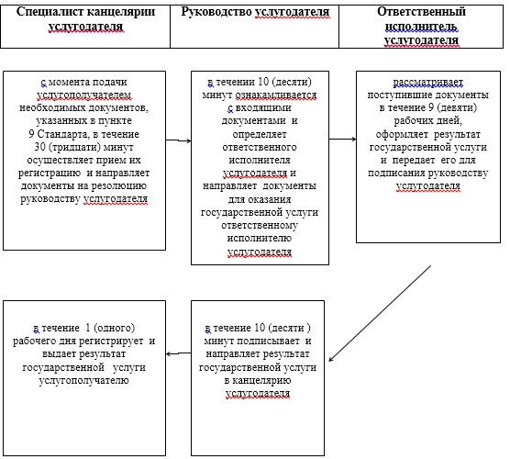

Приложение 2
к регламенту государственной
услуги "Оформление документов на
инвалидов для предоставления им
протезно-ортопедической помощи"
Справочник бизнес-процессов оказания государственной услуги "Оформление документов на инвалидов для предоставления им протезно-ортопедической помощи"

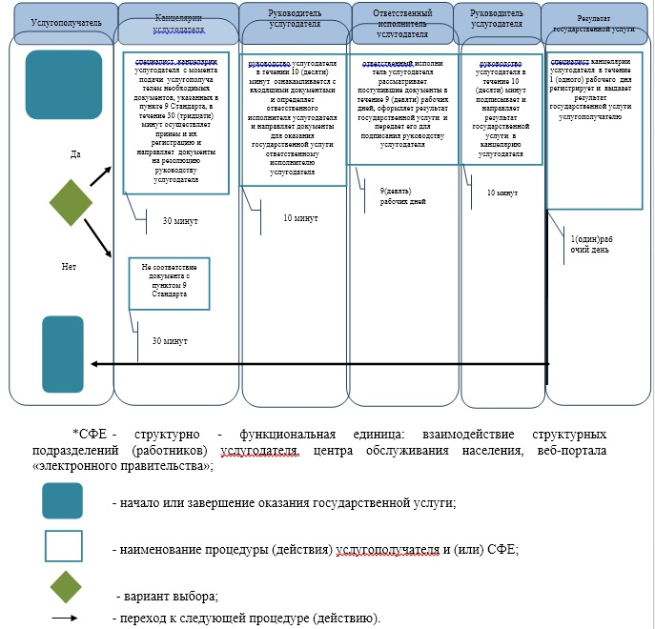

Приложение 15 к постановлению
акимата Атырауской области
от 23 мая 2014 года № 153
Утвержден постановлением
акимата Атырауской области
от 23 мая 2014 года № 153
Регламент государственной услуги
"Оформление документов на инвалидов для обеспечения их сурдо-тифлотехническими и обязательными гигиеническими средствами"
1. Общие положения
1. Государственная услуга "Оформление документов на инвалидов для обеспечения их сурдо-тифлотехническими и обязательными гигиеническими средствами" (далее - государственная услуга) оказывается отделами занятости и социальных программ города Атырау и районов области (далее - услугодатель).
Прием заявлений и выдача результатов оказания государственной услуги осуществляется через услугодателя.
2. Форма оказания государственной услуги: бумажная.
3. Результат оказания государственной услуги - уведомление об оформлении документов с указанием сроков предоставления инвалидам сурдо-тифлотехнических и обязательных гигиенических средств.
2. Описание порядка действий структурных подразделений (работников) услугодателя в процессе оказания государственной услуги
4. Основанием для начала процедуры (действия) по оказанию государственной услуги является письменное заявление по форме согласно приложению к стандарту государственной услуги "Оформление документов на инвалидов для обеспечения их сурдо-тифлотехническими и обязательными гигиеническими средствами", утвержденного постановлением Правительства Республики Казахстан от 11 марта 2014 года № 217 "Об утверждении стандартов государственных услуг в сфере социальной защиты населения" (далее - Стандарт).
5. Содержание каждой процедуры (действия) и его результат, входящей в состав процесса оказания государственной услуги:
1) специалист канцелярии услугодателя с момента подачи услугополучателем необходимых документов, указанных в пункте 9 Стандарта, в течение 30 (тридцати) минут осуществляет прием и их регистрацию и направляет документы на резолюцию руководству услугодателя;
2) руководство услугодателя в течении 10 (десяти) минут ознакамливается с входящими документами и определяет ответственного исполнителя услугодателя и направляет документы для оказания государственной услуги ответственному исполнителю услугодателя;
3) ответственный исполнитель услугодателя рассматривает поступившие документы в течение 9 (девяти) рабочих дней, оформляет результат государственной услуги и передает его для подписания руководству услугодателя;
4) руководство услугодателя в течение 10 (десяти) минут подписывает и направляет результат государственной услуги в канцелярию услугодателя;
5) специалист канцелярии услугодателя в течение 1 (одного) рабочего дня регистрирует и выдает результат государственной услуги услугополучателю.
3. Описание порядка взаимодействия структурных подразделений (работников) услугодателя в процессе оказания государственной услуги
6. Перечень структурных подразделений (работников) услугодателя, которые участвуют в процессе оказания государственной услуги:
1) специалист канцелярии услугодателя;
2) руководитель услугодателя;
3) ответственный исполнитель услугодателя.
7. Описание последовательности процедур (действий) между структурными подразделениями (работниками) с указанием длительности каждой процедуры (действия) приведены в приложении 1, справочник бизнес-процессов оказания государственной услуги в приложении 2 к настоящему Регламенту.
Приложение 1
к регламенту государственной услуги
"Оформление документов на инвалидов для
обеспечения их сурдо-тифлотехническими и
обязательными гигиеническими средствами"
Описание последовательности процедур (действий) между структурными подразделениями (работниками) с указанием длительности каждой процедуры (действия)

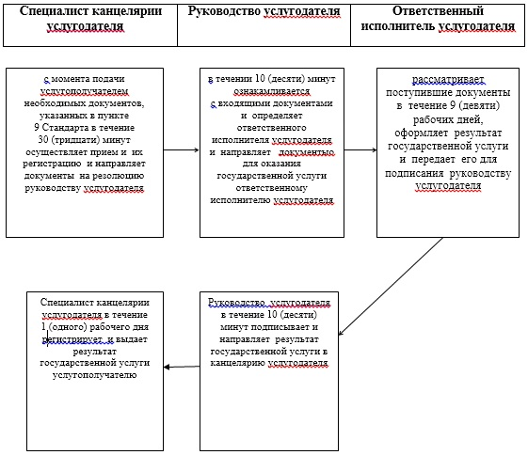

Приложение 2
к регламенту государственной услуги
"Оформление документов на инвалидов для
обеспечения их сурдо-тифлотехническими и
обязательными гигиеническими средствами"
Справочник бизнес-процессов оказания государственной услуги "Оформление документов на инвалидов для обеспечения их сурдо- тифлотехническими и обязательными гигиеническими средствами"

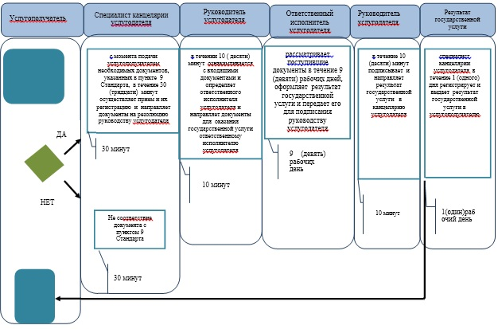



Приложение 16 к постановлению
акимата Атырауской области
от 23 мая 2014 года № 153
Утвержден постановлением
акимата Атырауской области
от 23 мая 2014 года № 153
Регламент государственной услуги "Оформление документов на инвалидов для предоставления им кресла-коляски"
1. Общие положения
1. Государственная услуга "Оформление документов на инвалидов для предоставления им кресла-коляски" (далее - государственная услуга) оказывается отделами занятости и социальных программ города Атырау и районов области (далее - услугодатель).
Прием заявлений и выдача результатов оказания государственной услуги осуществляется через услугодателя.
2. Форма оказания государственной услуги: бумажная.
3. Результат оказания государственной услуги - уведомление об оформлении документов с указанием сроков предоставления инвалидам кресла-коляски.
2. Описание порядка действий структурных подразделений (работников) услугодателя в процессе оказания государственной услуги
4. Основанием для начала процедуры (действия) по оказанию государственной услуги является заявление по форме согласно приложению к стандарту государственной услуги "Оформление документов на инвалидов для предоставления им кресла-коляски", утвержденного постановлением Правительства Республики Казахстан от 11 марта 2014 года № 217 "Об утверждении стандартов государственных услуг в сфере социальной защиты населения" (далее - Стандарт).
5. Содержание каждой процедуры (действия) и его результат, входящей в состав процесса оказания государственной услуги:
1) специалист канцелярии услугодателя с момента подачи услугополучателем необходимых документов, указанных в пункте 9 Стандарта, в течение 30 (тридцати) минут осуществляет прием их регистрацию и направляет документы на резолюцию руководству услугодателя;
2) руководство услугодателя в течение 10 (десяти) минут ознакамливается с входящими документами и определяет ответственного исполнителя услугодателя и направляет документы для оказания государственной услуги ответственному исполнителю услугодателя;
3) ответственный исполнитель услугодателя рассматривает поступившие документы в течение 9 (девяти) рабочих дней, оформляет результат государственной услуги и передает его для подписания руководству услугодателя;
4) руководство услугодателя в течение 10 (десяти) минут подписывает и направляет результат государственной услуги в канцелярию услугодателя;
5) специалист канцелярии услугодателя в течение 1 (одного) рабочего дня регистрирует и выдает результат государственной услуги услугополучателю.
3. Описание порядка взаимодействия структурных подразделений (работников) услугодателя в процессе оказания государственной услуги
6. Перечень структурных подразделений (работников) услугодателя, которые участвуют в процессе оказания государственной услуги:
1) специалист канцелярии услугодателя;
2) руководитель услугодателя;
3) ответственный исполнитель услугодателя.
7. Описание последовательности процедур (действий) между структурными подразделениями (работниками) с указанием длительности каждой процедуры (действия) приведены в приложении 1, справочник бизнес-процессов оказания государственной услуги в приложении 2 к настоящему Регламенту.
Приложение 1
к регламенту государственной услуги
"Оформление документов на инвалидов
для предоставления им кресла-коляски"
Описание последовательности процедур (действий) между структурными подразделениями (работниками) с указанием длительности каждой процедуры (действия)

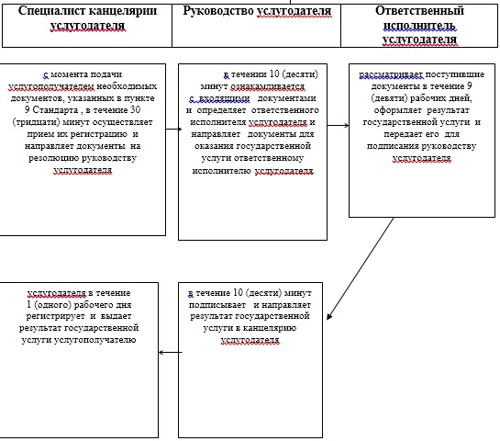

Приложение 2
к регламенту государственной услуги
"Оформление документов на инвалидов
для предоставления им кресла-коляски"
Справочник бизнес-процессов оказания государственной услуги "Оформление документов на инвалидов для предоставления им кресла-коляски"

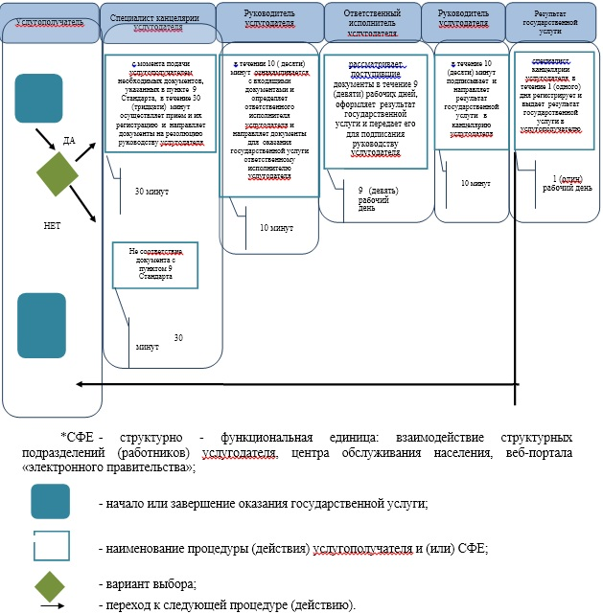

Приложение 17 к постановлению
акимата Атырауской области
от 23 мая 2014 года № 153
Утвержден постановлением
акимата Атырауской области
от 23 мая 2014 года № 153
Регламент государственной услуги
"Оформление документов на инвалидов для предоставления им услуги индивидуального помощника для инвалидов первой группы, имеющих затруднение в передвижении и специалиста жестового языка для инвалидов по слуху"
1. Общие положения
1. Государственная услуга "Оформление документов на инвалидов для предоставления им услуги индивидуального помощника для инвалидов первой группы, имеющих затруднение в передвижении и специалиста жестового языка для инвалидов по слуху" (далее - государственная услуга) оказывается отделами занятости и социальных программ города Атырау и районов области (далее - услугодатель).
Прием заявлений и выдача результатов оказания государственной услуги осуществляется через услугодателя.
2. Форма оказания государственной услуги: бумажная.
3. Результат оказания государственной услуги - уведомление об оформлении документов с указанием сроков предоставления инвалидам услуги индивидуального помощника для инвалидов первой группы, имеющих затруднение в передвижении и специалиста жестового языка для инвалидов по слуху.
2. Описание порядка действий структурных подразделений (работников) услугодателя в процессе оказания государственной услуги
4. Основанием для начала процедуры (действия) по оказанию государственной услуги является заявление по форме согласно приложению к стандарту государственной услуги "Оформление документов на инвалидов для предоставления им услуги индивидуального помощника для инвалидов первой группы, имеющих затруднение в передвижении и специалиста жестового языка для инвалидов по слуху", утвержденного постановлением Правительства Республики Казахстан от 11 марта 2014 года № 217 "Об утверждении стандартов государственных услуг в сфере социальной защиты населения" (далее - Стандарт).
5. Содержание каждой процедуры (действия) и его результат, входящей в состав процесса оказания государственной услуги:
1) специалист канцелярии услугодателя с момента подачи услугополучателем необходимых документов, указанных в пункте 9 Стандарта, в течение 30 (тридцати) минут осуществляет прием и их регистрацию и направляет документы на резолюцию руководству услугодателя;
2) руководство услугодателя в течении 10 (десяти) минут ознакамливается с входящими документами и определяет ответственного исполнителя услугодателя и направляет документы для оказания государственной услуги ответственному исполнителю услугодателя;
3) ответственный исполнитель услугодателя рассматривает поступившие документы в течение 9 (девяти) рабочих дней, оформляет результат государственной услуги и передает его для подписания руководству услугодателя;
4) руководство услугодателя в течение 10 (десяти) минут подписывает и направляет результат государственной услуги в канцелярию услугодателя;
5) специалист канцелярии услугодателя в течение 1 (одного) рабочего дня регистрирует и выдает результат государственной услуги услугополучателю.
3. Описание порядка взаимодействия структурных подразделений (работников) услугодателя в процессе оказания государственной услуги
6. Перечень структурных подразделений (работников) услугодателя, которые участвуют в процессе оказания государственной услуги:
1) специалист канцелярии услугодателя;
2) руководитель услугодателя;
3) ответственный исполнитель услугодателя.
7. Описание последовательности процедур (действий) между структурными подразделениями (работниками) с указанием длительности каждой процедуры (действия) приведены в приложении 1, справочник бизнес-процессов оказания государственной услуги в приложении 2 к настоящему Регламенту.
Приложение 1 к регламенту
государственной услуги
"Оформление документов на
инвалидов для предоставления им
услуги индивидуального помощника
для инвалидов первой группы, имеющих
затруднение в передвижении и специалиста
жестового языка для инвалидов по слуху"
Описание последовательности процедур (действий) между структурными подразделениями (работниками) с указанием длительности каждой процедуры (действия)

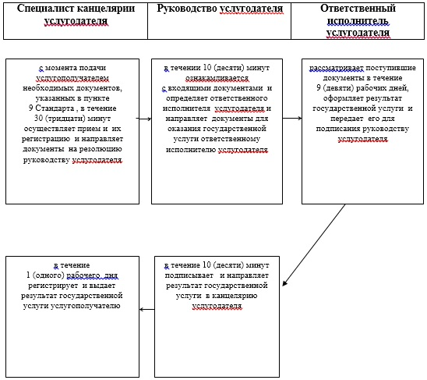

Приложение 2 к регламенту
государственной услуги
"Оформление документов на
инвалидов для предоставления им
услуги индивидуального помощника
для инвалидов первой группы, имеющих
затруднение в передвижении и специалиста
жестового языка для инвалидов по слуху"
Справочник бизнес-процессов оказания государственной услуги "Оформление документов на инвалидов для предоставления им услуги индивидуального помощника для инвалидов первой группы, имеющих затруднение в передвижении и специалиста жестового языка для инвалидов по слуху"

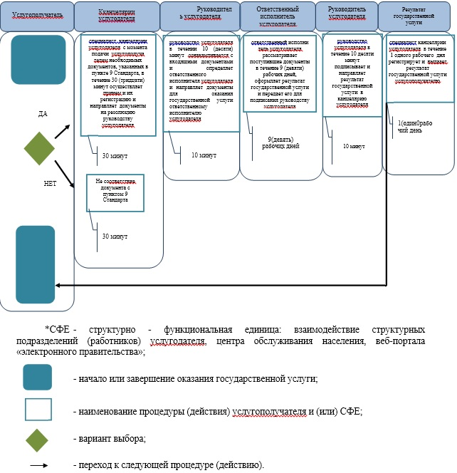

Приложение 18 к постановлению
акимата Атырауской области
от 23 мая 2014 года № 153
Утвержден постановлением
акимата Атырауской области
от 23 мая 2014 года № 153
Регламент государственной услуги
"Оформление документов на оказание специальных социальных услуг в медико-социальных учреждениях (организациях)"
1. Общие положения
1. Государственная услуга "Оформление документов на оказание специальных социальных услуг в медико-социальных учреждениях (организациях)" (далее – государственная услуга) оказывается отделами занятости и социальных программ города Атырау и районов области (далее - услугодатель).
Прием заявлений и выдача результатов оказания государственной услуги осуществляется через услугодателя.
2. Форма оказания государственной услуги: бумажная.
3. Результат оказания государственной услуги - уведомление об оформлении документов с указанием срока оказания специальных социальных услуг в медико-социальных учреждениях (организациях), либо мотивированный ответ об отказе в оказании государственной услуги в случаях и по основаниям, предусмотренным пунктом 10 стандарта государственной услуги "Оформление документов на оказание специальных социальных услуг в медико-социальных учреждениях (организациях)", утвержденного постановлением Правительства Республики Казахстан от 11 марта 2014 года № 217 "Об утверждении стандартов государственных услуг в сфере социальной защиты населения" (далее - Стандарт).
2. Описание порядка действий структурных подразделений (работников) услугодателя в процессе оказания государственной услуги
4. Основанием для начала процедуры (действия) по оказанию государственной услуги является заявление по форме согласно приложениям 1 или 2 к Стандарту государственной услуги.
5. Содержание каждой процедуры (действия) и его результат, входящей в состав процесса оказания государственной услуги:
1) специалист канцелярии услугодателя с момента подачи услугополучателем необходимых документов, указанных в пункте 9 Стандарта, в течение 30 (тридцати) минут осуществляет прием их регистрацию и направляет документы на резолюцию руководству услугодателя;
2) руководство услугодателя в течение 10 (десяти) минут ознакамливается с входящими документами и определяет ответственного исполнителя услугодателя и направляет документы для оказания государственной услуги ответственному исполнителю услугодателя;
3) ответственный исполнитель услугодателя рассматривает поступившие документы в течение 16 (шестнадцати) рабочих дней, оформляет результат государственной услуги и передает его для подписания руководству услугодателя;
4) руководство услугодателя в течение 10 (десяти) минут подписывает и направляет результат государственной услуги в канцелярию услугодателя;
5) специалист канцелярии услугодателя в течение 1 (одного) рабочего дня регистрирует и выдает результат государственной услуги услугополучателю.
3. Описание порядка взаимодействия структурных подразделений (работников) услугодателя в процессе оказания государственной услуги
6. Перечень структурных подразделений (работников) услугодателя, которые участвуют в процессе оказания государственной услуги:
1) специалист канцелярии услугодателя;
2) руководитель услугодателя;
3) ответственный исполнитель услугодателя.
7. Описание последовательности процедур (действий) между структурными подразделениями (работниками) с указанием длительности каждой процедуры (действия) приведены в приложении 1, справочник бизнес-процессов оказания государственной услуги в приложении 2 к настоящему Регламенту.
Приложение 1 к регламенту
государственной услуги
"Оформление документов на
оказание специальных социальных
услуг в медико-социальных
учреждениях (организациях)"
Описание последовательности процедур (действий) между структурными подразделениями работниками с указанием длительности каждой процедуры действия

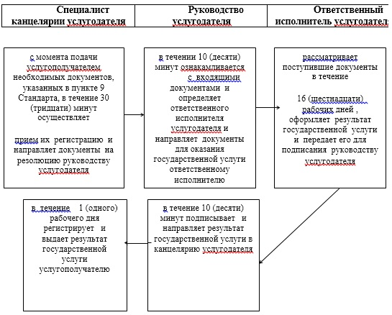

Приложение 2 к регламенту
государственной услуги
"Оформление документов на
оказание специальных социальных
услуг в медико-социальных
учреждениях (организациях)"
Справочник бизнес-процессов оказания государственной услуги "Оформление документов на оказание специальных социальных услуг в медико-социальных учреждениях (организациях)"

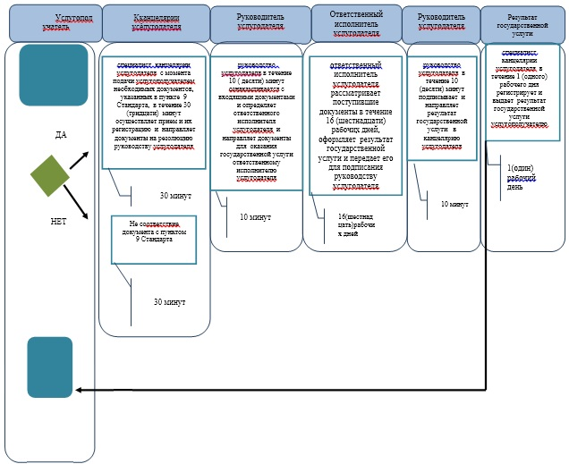

Приложение 19 к постановлению
акимата Атырауской области
от 23 мая 2014 года № 153
Утвержден постановлением
акимата Атырауской области
от 23 мая 2014 года № 153
Регламент государственной услуги
"Регистрация и учет граждан, пострадавших вследствие ядерных испытаний на Семипалатинском испытательном ядерном полигоне, выплата единовременной государственной денежной компенсации, выдача удостоверений"
1. Общие положения
1. Государственная услуга "Регистрация и учет граждан, пострадавших вследствие ядерных испытаний на Семипалатинском испытательном ядерном полигоне, выплата единовременной государственной денежной компенсации, выдача удостоверений" (далее - государственная услуга) оказывается отделами занятости и социальных программ города Атырау и районов области (далее - услугодатель).
Прием заявлений и выдача результатов оказания государственной услуги осуществляются через:
1) услугодателя;
2) Республиканское государственное предприятие на праве хозяйственного ведения "Центр обслуживания населения" Комитета по контролю автоматизации государственных услуг и координации деятельности центров обслуживания населения Министерства транспорта и коммуникаций Республики Казахстан (далее – ЦОН).
2. Форма оказания государственной услуги: бумажная.
3. Результатом оказания государственной услуги является:
услугодателем и ЦОН:
1) решение о признании граждан Республики Казахстан пострадавшими вследствие ядерных испытаний на Семипалатинском испытательном ядерном полигоне;
2) выдача удостоверения или его дубликата;
в государственный центр по выплате пенсий и пособий (далее – ГЦВП):
1) выплата единовременной государственной денежной компенсации (далее – компенсации) путем перечисления на лицевые счета услугополучателей;
2) выплата компенсации путем перечисления на контрольные счета наличности временного размещения денег физических и юридических лиц услугополучателей, отбывающим наказание в местах лишения свободы.
2. Описание порядка действий структурных подразделений (работников) услугодателя в процессе оказания государственной услуги
4. Основанием для начала процедуры (действия) по оказанию государственной услуги является заявление (я) по формам согласно приложению (ям) 1 и (или) 2 к стандарту государственной услуги "Регистрация и учет граждан, пострадавших вследствие ядерных испытаний на Семипалатинском испытательном ядерном полигоне, выплата единовременной государственной денежной компенсации, выдача удостоверений", утвержденного постановлением Правительства Республики Казахстан от 11 марта 2014 года № 217 "Об утверждении стандартов государственных услуг в сфере социальной защиты населения" (далее - Стандарт).
5. Содержание каждой процедуры (действия) и его результат, входящей в состав процесса оказания государственной услуги:
1) специалист канцелярии услугодателя с момента подачи услугополучателем необходимых документов, указанных в пункте 9 Стандарта, в течение 30 (тридцати) минут осуществляет прием и их регистрацию и направляет документы на резолюцию руководству услугодателя;
2) руководство услугодателя в течении 10 (десяти) минут ознакамливается с входящими документами и определяет ответственного исполнителя услугодателя и направляет документы для оказания государственной услуги ответственному исполнителю услугодателя;
3) ответственный исполнитель услугодателя рассматривает поступившие документы и оформляет:
решение о признании граждан Республики Казахстан пострадавшими вследствие ядерных испытаний на Семипалатинском испытательном ядерном полигоне в течение 17 (семнадцати) рабочих дней;
оформляет удостоверение или его дубликат в течение 3 (трех) рабочих дней;
Срок оказания государственной услуги продлевается на 1 (один) месяц в случаях, когда необходимо проведение дополнительных запросов, проверок для принятия решения об оказании государственной услуги;
4) руководитель услугодателя в течение 1 (одного) рабочего дня подписывает проект решения о признании, удостоверение или дубликат удостоверения и о выплате компенсации и направляет подписанные документы в канцелярию услугодателя;
5) специалист канцелярии услугодателя в течение 20 (двадцати) минут регистрирует подписанные документы и выдает результат государственной услуги услугополучателю, в ГЦВП направляет документы о выплате компенсации.
3. Описание порядка взаимодействия структурных подразделений (работников) услугодателя в процессе оказания государственной услуги
6. Перечень структурных подразделений (работников) услугодателя, которые участвуют в процессе оказания государственной услуги:
1) специалист канцелярии услугодателя;
2) руководство услугодателя;
3) ответственный исполнитель услугодателя;
7. Описание последовательности процедур (действий) между структурными подразделениями (работниками) с указанием длительности каждой процедуры (действия) приведены в приложении 1, справочник бизнес-процессов оказания государственной услуги в приложении 2 к настоящему Регламенту.
4. Описание порядка взаимодействия с центром обслуживания населения и (или) иными услугодателями, а также порядка использования информационных систем в процессе оказания государственной услуги
8. Описание порядка обращения в ЦОН с указанием длительности каждой процедуры (действия) (диаграмма функционального взаимодействия при оказании государственной услуги через ЦОН приведена в приложении 3 к настоящему регламенту);
1) процесс 1 - работник ЦОН принимает от услугодателя необходимые документы, указанные в пункте 9 Стандарта, в случае предоставления неполного пакета документов, выдает расписку об отказе в их принятии;
2) процесс 2–если документы полные, работник ЦОНа регистрирует заявление, выдает расписку услугополучателю;
3) процесс 3 – работник ЦОН представляет принятые документы в накопительный сектор ЦОНа и вводит данные в информационную систему ЦОНа;
4) процесс 4 – работник накопительного сектора ЦОН собирает документы, составляет реестр и в течение одного рабочего дня направляет документы через курьера ЦОНа в канцелярию услугодателя;
5) процесс 5 – содержание каждой процедуры (действия), услугодателя приведены в пункте 5 настоящего Регламента.
6) процесс 6 - накопительный сектор с помощью сканерного штрих-кода отмечает полученные документы от услугодателя в информационную систему ЦОН и в тот же день направляет инспектору для выдачи готовых документов услугополучателю;
7) процесс 7 - работник, осуществляющий выдачу готовых документов, выдает услугополучателю результат государственной услуги. В случае неявки услугополучателя за результатом услуги в течении одного месяца ЦОН направляет результат в архив ЦОНа.
Приложение 1 к регламенту
государственной услуги
"Регистрация и учет граждан,
пострадавших вследствие ядерных
испытаний на Семипалатинском
испытательном ядерном полигоне,
выплата единовременной
государственной денежной компенсации,
выдача удостоверений"
Описание последовательности процедур (действий) между структурными подразделениями (работниками) с указанием длительности каждой процедуры (действия)

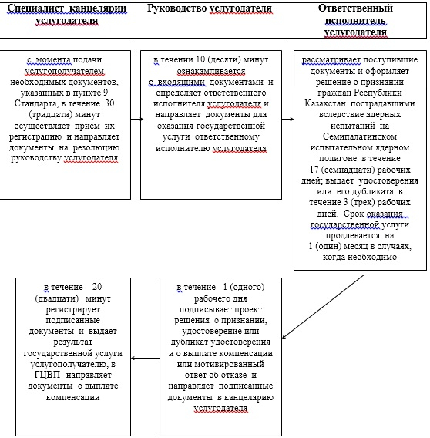

Приложение 2 к регламенту
государственной услуги
"Регистрация и учет граждан,
пострадавших вследствие ядерных
испытаний на Семипалатинском
испытательном ядерном полигоне,
выплата единовременной
государственной денежной компенсации,
выдача удостоверений"
Справочник бизнес-процессов оказания государственной услуги "Регистрация и учет граждан, пострадавших вследствие ядерных испытаний на Семипалатинском испытательном ядерном полигоне, выплата единовременной государственной денежной компенсации, выдача удостоверений"

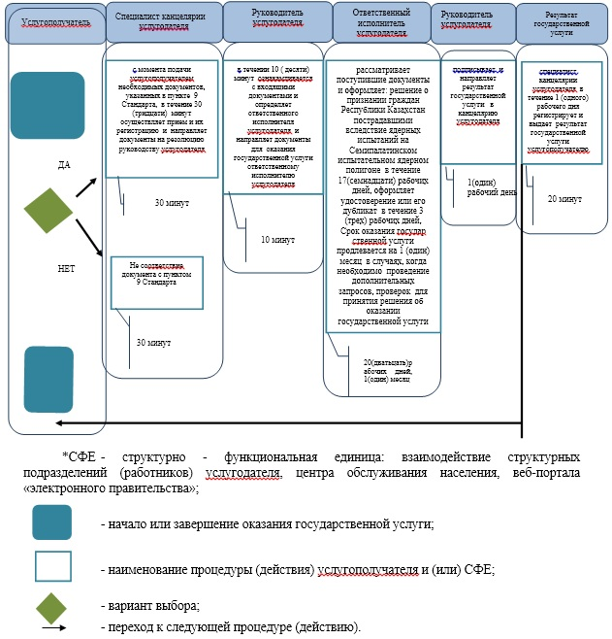

Приложение 3 к регламенту
государственной услуги
"Регистрация и учет граждан,
пострадавших вследствие ядерных
испытаний на Семипалатинском
испытательном ядерном полигоне,
выплата единовременной
государственной денежной компенсации,
выдача удостоверений"
Диаграмма функционального взаимодействия при оказании государственной услуги через ЦОН

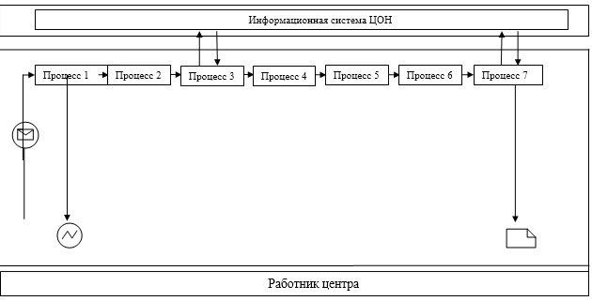

Приложение 20 к постановлению
акимата Атырауской области
от 23 мая 2014 года № 153
Утвержден постановлением
акимата Атырауской области
от 23 мая 2014 года № 153
Регламент государственной услуги
"Оформление документов на инвалидов для обеспечения их санаторно-курортным лечением"
1. Общие положения
1. Государственная услуга "Оформление документов на инвалидов для обеспечения их санаторно-курортным лечением" (далее - государственная услуга) оказывается отделами занятости и социальных программ города Атырау и районов области (далее - услугодатель).
Прием заявлений и выдача результатов оказания государственной услуги осуществляются через услугодателя.
2. Форма оказания государственной услуги: бумажная.
3. Результат оказания государственной услуги - уведомление об оформлении документов с указанием сроков предоставление инвалидам санаторно-курортного лечения.
2. Описание порядка действий структурных подразделений (работников) услугодателя в процессе оказания государственной услуги
4. Основанием для начала процедуры (действия) по оказанию государственной услуги является заявление по форме согласно приложения к Стандарту государственной услуги Оформление документов на инвалидов для обеспечения их санаторно-курортным лечением" утвержденного постановлением Правительства Республики Казахстан от 11 марта 2014 года № 217 "Об утверждении стандартов государственных услуг в сфере социальной защиты населения" (далее - Стандарт).
5. Содержание каждой процедуры (действия) и его результат, входящей в состав процесса оказания государственной услуги:
1) специалист канцелярии услугодателя с момента подачи услугополучателем необходимых документов, указанных в пункте 9 Стандарта, в течение 30 (тридцати) минут осуществляет прием и их регистрацию и направляет документы на резолюцию руководству услугодателя;
2) руководство услугодателя в течении 10 (десяти) минут ознакамливается с входящими документами и определяет ответственного исполнителя услугодателя и направляет документы для оказания государственной услуги ответственному исполнителю услугодателя;
3) ответственный исполнитель услугодателя рассматривает поступившие документы в течение 9 (девяти) рабочих дней, оформляет результат государственной услуги и передает его для подписания руководству услугодателя;
4) руководство услугодателя в течение 10 (десяти) минут подписывает и направляет результат государственной услуги в канцелярию услугодателя;
5) специалист канцелярии услугодателя в течение 1 (одного) рабочего дня регистрирует и выдает результат государственной услуги услугополучателю.
3. Описание порядка взаимодействия структурных подразделений (работников) услугодателя в процессе оказания государственной услуги
6. Перечень структурных подразделений (работников) услугодателя, которые участвуют в процессе оказания государственной услуги:
1) специалист канцелярии услугодателя;
2) руководитель услугодателя;
3) ответственный исполнитель услугодателя.
7. Описание последовательности процедур (действий) между структурными подразделениями (работниками) с указанием длительности каждой процедуры (действия) приведены в приложении 1, справочник бизнес-процессов оказания государственной услуги в приложении 2 к настоящему Регламенту.
Приложение 1
к регламенту государственной
услуги "Оформление документов
на инвалидов для обеспечения их
санаторно-курортным лечением"
Описание последовательности процедур (действий) между структурными подразделениями (работниками) с указанием длительности каждой процедуры (действия)

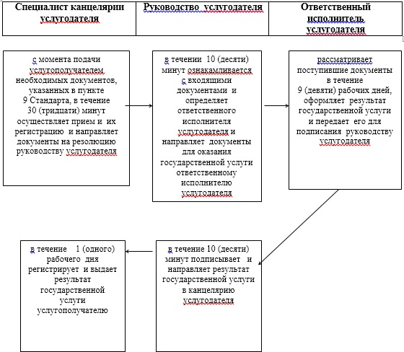

Приложение 2
к регламенту государственной
услуги "Оформление документов
на инвалидов для обеспечения их
санаторно-курортным лечением"
Справочник бизнес-процессов оказания государственной услуги "Оформление документов на инвалидов для обеспечения их санаторно- курортным лечением"

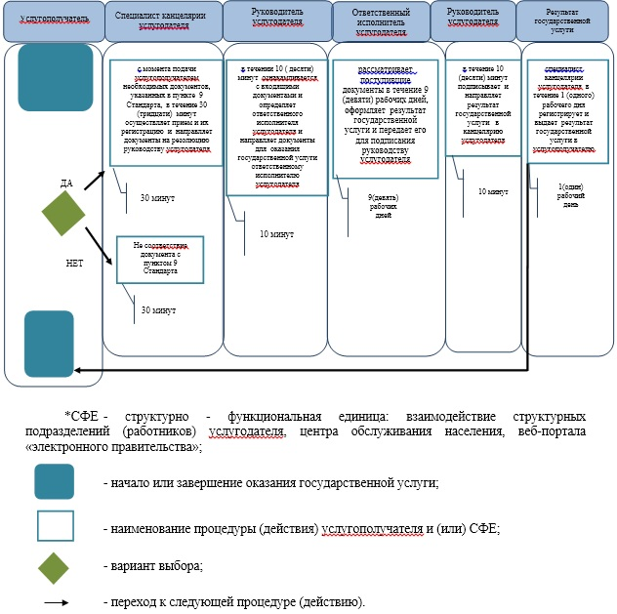

© 2012. РГП на ПХВ «Институт законодательства и правовой информации Республики Казахстан» Министерства юстиции Республики Казахстан

